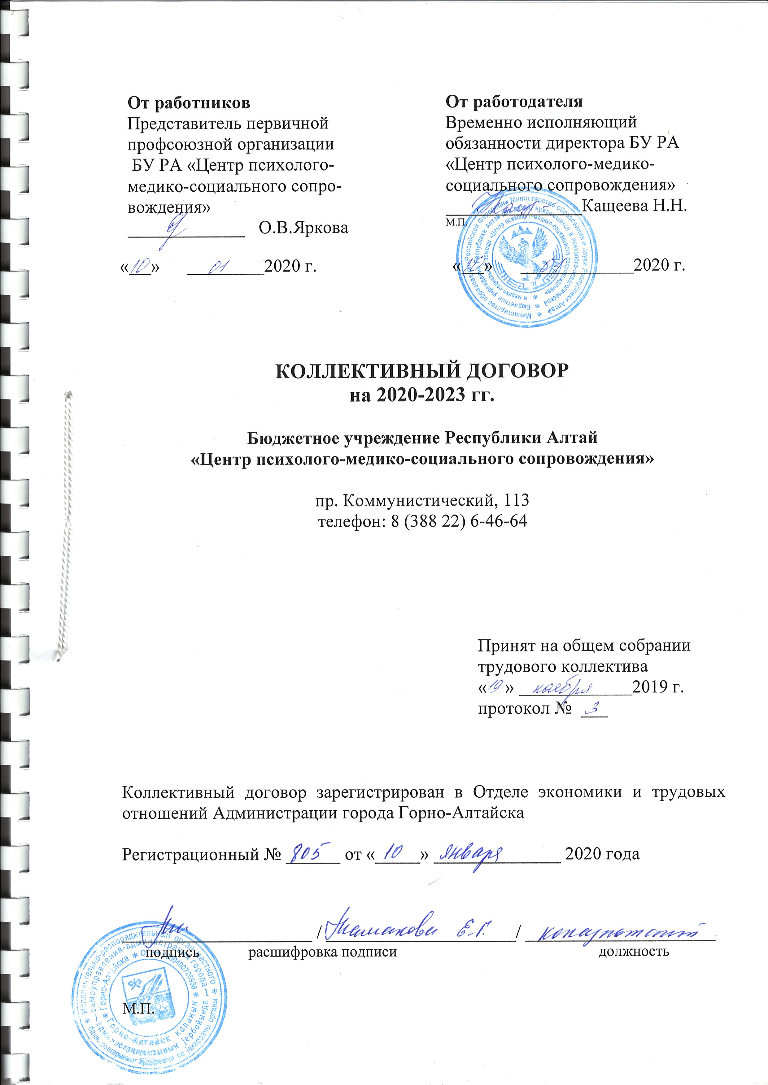

I. ОБЩИЕ ПОЛОЖЕНИЯ

  - Настоящий коллективный договор заключен в соответствии с Трудовым кодексом Российской Федерации (далее - ТК РФ), действующим законодательством РФ, и является правовым актом, регулирующим социально-трудовые отношения в бюджетном учреждении Республики Алтай для детей, нуждающихся в психолого-педагогической и медико-социальной помощи «Центр психолого-медико-социального сопровождения» (далее - Центр) на основе согласования взаимных интересов сторон коллективного договора.
  - Действие данного коллективного договора (далее - Договор) распространяется на всех работников Учреждения.
  - Сторонами коллективного договора являются:
- бюджетное учреждение Республики Алтай для детей, нуждающихся в психолого-педагогической и медико-социальной помощи «Центр психолого-медико-социального сопровождения» в лице временно исполняющего обязанности директора Кащеевой Н.Н. , именуемое далее «Работодатель»;
- работники Центра, от имени которых выступает представительный орган работников (первичная профсоюзная организация), в лице председателя Ярковой Олеси Валерьевны, именуемые далее «Работники».
1.4. Предметом договора являются взаимные обязательства Сторон по вопросам условий труда, в том числе оплаты труда, занятости, условий высвобождения Работников, продолжительности рабочего времени и времени отдыха, улучшения условий и охраны труда, социальных гарантий и другим вопросам, определенным Сторонами.
1.5. Трудовые отношения возникают между Работником и Работодателем на основании трудового Договора, заключаемого ими в соответствии с ТК РФ. Трудовой Договор не может содержать условий, снижающих уровень прав и гарантий Работников, установленный трудовым законодательством Российской Федерации и настоящим Договором.
1.6. Во исполнение настоящего Договора Работодателем могут приниматься локальные нормативные акты, содержащие нормы трудового права, с учетом мнения профсоюза. Локальные нормативные акты не должны ухудшать положения Работников по сравнению с трудовым законодательством РФ и настоящим Договором.
1.7. Договор сохраняет свое действие в случаях:
- изменения наименования Центра;
- реорганизации Центра в форме преобразования;
- расторжения трудового договора с руководителем Центра;
- при смене формы собственности Центра Договор сохраняет свое действие в течение трех месяцев со дня перехода прав собственности;
- при реорганизации Центра в форме слияния, присоединения, разделения, выделения Договор сохраняет свое действие в течение всего срока реорганизации;
- при реорганизации или смене формы собственности Центра любая из сторон имеет право направить другой стороне предложения о заключении нового коллективного договора или продлении действия прежнего на срок до трех лет;
- при ликвидации Центра Договор сохраняет свое действие в течение всего срока проведения ликвидации.
1.8. Настоящий Договор вступает в силу с момента подписания его сторонами и действует в течение всего срока. Стороны имеют право продлевать действие Договора на срок не более трех лет. За три месяца до окончания срока действия настоящего Договора стороны приступают к переговорам по заключению Договора на новый срок либо о продлении срока его действия.
1.9. Изменения и дополнения Договора производятся в порядке, установленном Трудовым Кодексом РФ для его заключения либо в порядке, установленном Договором.
1.10. Контроль за выполнением Договора осуществляется сторонами, их представителями, соответствующими органами по труду. При проведении данного контроля стороны обязаны предоставлять друг другу, а также соответствующим органам по труду необходимую для этого информацию не позднее одного месяца со дня получения соответствующего запроса.

2. ОПЛАТА И НОРМИРОВАНИЕ ТРУДА

2.1. Работодатель обязуется:
2.1.1. Осуществлять оплату труда Работникам в соответствии с заключенными трудовыми договорами по утвержденным ставкам в соответствии с их квалификацией и конкретными результатами труда, в соответствии с локальным актом (Положение об оплате труда - Приложение 5), регламентирующим оплату труда Работников Центр.
2.1.2. Выплата заработной платы производится в денежной форме в валюте Российской Федерации (в рублях).
2.2. Система заработной платы, размеры должностных окладов Работников Центра устанавливаются настоящим Договором и Положением об оплате труда работников Центра с учетом единого квалификационного справочника должностей руководителей, специалистов и служащих, раздел "Квалификационные характеристики должностей работников образования" или профессиональных стандартов, а также с учетом государственных гарантий по оплате труда.

2.3. В целях усиления материальной заинтересованности и материальной ответственности Работников в своевременном и качественном выполнении работ и своих служебных обязанностей, повышения профессионального уровня и ответственности за порученную работу, а также в целях социальной защищенности Работников применяются различные меры поощрения за успехи в работе и материального стимулирования (Правила внутреннего трудового распорядка – Приложение 1).
2.4. Заработная плата включает в себя:
- оплату труда, исходя из ставок заработной платы, и должностных окладов, установленных на основании профессиональных квалификационных групп должностей работников;
- повышающий коэффициент к окладу;
- надбавки (за выслугу лет, за специфику работы, профессиональный коэффициент, районный коэффициент и др.);
- другие выплаты, предусмотренные действующим законодательством, локальным актом, регламентирующим оплату труда Работников Центра.
2.5. Оплата труда за работу в выходной или нерабочий праздничный день осуществляется в размерах, установленных ТК РФ, трудовым договором. По желанию Работника, работавшего в выходной или нерабочий праздничный день, ему может быть предоставлен другой день отдыха. В этом случае работа в выходной или нерабочий праздничный день оплачивается в одинарном размере, а день отдыха оплате не подлежит.
2.6. Стороны договорились, что:
2.6.1. Заработная плата выплачивается Работнику по письменному заявлению Работника путем перечисления на указанный им расчетный счет в банке на условиях, определенных трудовым договором.
2.6.2. Заработная плата выплачивается Работникам за текущий месяц не реже двух раз в месяц: 15 и 30 числа каждого месяца.
2.6.3. При совпадении дня выплаты с выходным или нерабочим праздничным днем выплата заработной платы производится накануне этого дня.
2.6.4. Оплата отпуска производится не позднее, чем за три дня до его начала.
2.6.5. Все решения, касающиеся установления условий оплаты труда, заработной платы и норм труда, а также распределения премий, Работодатель принимает при участии представителя Работников.
2.6.6. Оплата труда при совмещении профессий (должностей), расширении зон обслуживания, увеличении объема работы или исполнении обязанностей временно отсутствующего Работника без освобождения от работы, определенной трудовым договором, производится согласно ТК РФ.
2.6.7. Заработная плата выплачивается непосредственно Работнику, за исключением случаев, когда иной способ выплаты предусматривается федеральным законом и ТК РФ.
2.6.8. Работникам, занятым на работах с вредными условиями труда, выплачиваются доплаты к окладу в размере 4-8% от месячного оклада (Приложение 2).
2.10. Время простоя не по вине Работника оплачивается в размере не менее двух третей средней заработной платы Работника.
2.11. Время простоя по причинам, не зависящим от Работодателя и Работника, оплачивается в размере не менее двух третей оклада (должностного оклада), рассчитанных пропорционально времени простоя.
2.12. При исчислении средней заработной платы для оплаты отпуска учитываются периоды в соответствии с законодательством РФ.
2.13. Юбилярам (50, 55,60 лет) производится единовременная выплата при стаже работы у Работодателя:
- до одного года - половину должностного оклада;
- от одного до пяти лет - один должностной оклад;
- свыше пяти лет - два должностных оклада.
2.14. Работодатель самостоятельно устанавливает систему премирования Работников, в соответствии с локальным актом, регламентирующим оплату труда Работников Центра.
2.15. Введение и пересмотр норм и нормативов, введение новых или изменение условий оплаты труда производится Работодателем с учетом мотивированного мнения представителей Работников в сроки, предусмотренные трудовым законодательством РФ и иными актами, содержащими нормы трудового права. Работники должны быть предупреждены о таких изменениях не позднее чем за два месяца.

3. ВЫПЛАТА ПОСОБИЙ И КОМПЕНСАЦИЙ, ГАРАНТИИ РАБОТНИКАМ

3.1. Работникам предоставляются следующие гарантии и компенсации в порядке, установленном законодательством РФ:
- при приеме на работу, переводе на другую работу, по оплате труда;
- при направлении в служебные командировки;
- при исполнении государственных или общественных обязанностей;
- при совмещении работы с обучением;
- при вынужденном прекращении работы не по вине Работника;
- при предоставлении ежегодного оплачиваемого отпуска;
-в некоторых случаях прекращения трудового договора, предусмотренным трудовым законодательством РФ;
-в связи с задержкой по вине Работодателя выдачи трудовой книжки при увольнении Работника;
- в других случаях, предусмотренных законодательством РФ.
3.2. Работодатель обязуется выдавать Работникам пособия, определенные законодательством, обеспечивать полное информирование Работников о правах и гарантиях пенсионного обеспечения, обеспечить полную регистрацию Работников в системе персонифицированного учета, своевременное предоставление в органы Пенсионного фонда РФ достоверных сведений о стаже, заработке и страховых взносах Работников.
3.3. Стороны договорились, что в случае направления в служебную командировку Работнику возмещаются расходы по проезду, найму жилого помещения. Размер суточных устанавливается в соответствии с локальными актами Центра.
3.4. Гарантии и компенсации Работникам, совмещающим работу с обучением, предоставляются при получении образования соответствующего уровня впервые. Работнику, совмещающему работу с обучением одновременно в двух образовательных организациях, гарантии и компенсации предоставляются только в связи с обучением в одном из этих образовательных организаций (по выбору Работника). Указанные гарантии и компенсации также могут предоставляться Работникам, уже имеющим профессиональное образование соответствующего уровня и направленным на обучение Работодателем в соответствии с трудовым договором или соглашением об обучении, заключенным между Работником и Работодателем в письменной форме.
3.5. Работник обязан возместить затраты, понесенные Работодателем при направлении его на обучение за счет средств Работодателя, в случае увольнения без уважительных причин до истечения срока, обусловленного трудовым договором или соглашением об обучении работника за счет средств Работодателя (ст. 249 ТК РФ).

4. РЕЖИМ РАБОЧЕГО ВРЕМЕНИ И ВРЕМЯ ОТДЫХА

4.1. Режим рабочего времени, перерывы для питания и отдыха, время отдыха устанавливаются Правилами внутреннего трудового распорядка (Приложение 1), утверждаемыми Работодателем с учетом мнения представительного органа Работников в порядке, установленном ТК РФ, и графиками отпусков.
4.2. Продолжительность рабочего времени в Центре устанавливается 40-часовая рабочая неделя для административного и прочего персонала, за исключением педагогических работников.
4.2.1. Для работников устанавливается:
- пятидневная рабочая неделя с двумя выходными днями (суббота, воскресенье) для Работников Центра;
4.2.2. Сокращенная продолжительность рабочего времени устанавливается:
- для Работников, являющихся инвалидами I или II группы - не более 35 часов в неделю;
- для педагогических работников, которым установлена сокращенная продолжительность рабочего времени не более 36 часов в неделю.
4.2.3. Продолжительность рабочего времени конкретного Работника устанавливается трудовым договором.
4.3. Работодатель обязан устанавливать неполный рабочий день или неполную рабочую неделю по просьбе:
- беременной женщины;
- одного из родителей (опекуна, попечителя), имеющего ребенка в возрасте до четырнадцати лет (ребенка-инвалида в возрасте до восемнадцати лет);
- лица, осуществляющего уход за больным членом семьи в соответствии с медицинским заключением, выданным в порядке, установленном федеральными законами и иными нормативными правовыми актами РФ.
4.3.1. Женщины во время нахождения в отпусках по уходу за ребенком могут работать на условиях неполного рабочего времени с сохранением права на получение пособия по государственному социальному страхованию.
4.3.2. Работающим женщинам, имеющим детей в возрасте до полутора лет, предоставляются помимо перерыва для отдыха и питания дополнительные перерывы для кормления ребенка (детей) не реже чем через каждые три часа продолжительностью не менее 30 минут. При наличии у работающей женщины двух и более детей в возрасте до полутора лет продолжительность перерыва для кормления устанавливается не менее одного часа.
4.4. При работе на условиях неполного рабочего времени оплата труда Работника производится пропорционально отработанному им времени или в зависимости от выполненного им объема работ. Работа на условиях неполного рабочего времени не влечет для Работников каких-либо ограничений продолжительности ежегодного основного оплачиваемого отпуска, исчисления трудового стажа и других трудовых прав.
4.5. Продолжительность рабочего дня, непосредственно предшествующего нерабочему праздничному дню, уменьшается на один час.
4.6. В течение рабочего дня Работнику предоставляется перерыв для отдыха и питания продолжительностью не более одного часа и не менее 30 минут (по индивидуальному графику).
4.7. Работодатель обязан на основании письменного заявления Работника предоставить отпуск без сохранения заработной платы:
- работающим пенсионерам по старости (по возрасту) - до 14 календарных дней в году;
- родителям и женам (мужьям) военнослужащих, сотрудников органов внутренних дел, федеральной противопожарной службы, органов по контролю за оборотом наркотических средств и психотропных веществ, таможенных органов, сотрудников учреждений и органов уголовно-исполнительной системы, погибших или умерших вследствие ранения, контузии или увечья, полученных при исполнении обязанностей военной службы, либо вследствие заболевания, связанного с прохождением военной службы, - до 14 календарных дней в году;
- работающим инвалидам - до 60 календарных дней в году;
- работникам в случаях рождения ребенка, регистрации брака, смерти близких родственников - до пяти календарных дней;
- в других случаях, предусмотренных ТК РФ, иными федеральными законами.
4.8. Педагогические Работники, не реже чем через каждые 10 лет непрерывной педагогической работы имеют право на длительный отпуск сроком до одного года.
4.9. Отпуска Работникам предоставляются ежегодно в соответствии с графиком отпусков, утверждаемым Работодателем с учетом мнения представителя Работников не позднее чем за две недели до наступления календарного года.
4.10. Работодатель на основании письменного заявления Работника имеет право предоставить ему отпуск с сохранением заработной платы в случаях рождения ребенка у Работника, регистрации брака Работника и его детей, смерти близких родственников (супруг, супруга, родители, дети, усыновители, усыновленные, родные братья и сестры) – 3 календарных дня.

4.11. Дополнительный оплачиваемый отпуск предоставляется председателю первичной профсоюзной организации Центра продолжительностью 3 дня, членам профсоюзного комитета 1 день за добросовестное выполнение общественного поручения.

5. ОХРАНА ТРУДА

5.1. Работодатель обязуется обеспечить:
- условия труда на каждом рабочем месте, соответствующие требованиям охраны труда;
- режим труда и отдыха Работников в соответствии с трудовым законодательством и иными нормативными правовыми актами, содержащими нормы трудового права;
- систематически информировать каждого Работника о нормативных требованиях к условиям работы на его рабочем месте, а также о фактическом состоянии этих условий. Информация должна включать данные об условиях и охране труда на рабочем месте, о рисках повреждения здоровья, режиме труда и отдыха, льготах и компенсациях, средствах индивидуальной защиты;
- недопущение к работе лиц, не прошедших в установленном порядке обучение и инструктаж по охране труда;
- организацию контроля за состоянием условий труда на рабочих местах;
- проведение специальной оценки условий труда в соответствии с действующим законодательством о специальной оценке условий труда;
- недопущение Работников к исполнению ими трудовых обязанностей без прохождения обязательных медицинских осмотров, обязательных психиатрических освидетельствований, а также в случае медицинских противопоказаний;
- расследование и учет в установленном ТК РФ, другими федеральными законами и иными нормативными правовыми актами РФ порядке несчастных случаев на производстве и профессиональных заболеваний;
- ознакомление Работников с требованиями охраны труда;
- комплектацию аптечек первой медицинской помощи на рабочих местах.
- обучение уполномоченных (доверенных) лиц по охране труда не реже 1 раза в 3 года, снабжение их нормативно-технической литературой, правилами и инструкциями по охране труда;
- своевременно и бесплатно обеспечить работников моющими средствами, спецодеждой, спецобувью и другими средствами индивидуальной защиты, согласно установленным нормам (Приложение 3).
5.2. Работник обязан:
- соблюдать требования охраны труда;
- правильно применять средства индивидуальной и коллективной защиты;
- проходить обучение безопасным методам и приемам выполнения работ и оказанию первой помощи пострадавшим на производстве, инструктаж по охране труда;
- немедленно извещать своего непосредственного или вышестоящего руководителя о любой ситуации, угрожающей жизни и здоровью участников образовательных отношений, о каждом несчастном случае, происшедшем при исполнении должностных обязанностей, или об ухудшении состояния своего здоровья;
- проходить обязательные предварительные (при поступлении на работу) и периодические (в течение трудовой деятельности) медицинские осмотры, другие обязательные медицинские осмотры, а также проходить внеочередные медицинские осмотры по направлению работодателя.
5.3. Стороны договорились, что для обеспечения оптимальной работоспособности, предупреждения преждевременной утомляемости и сохранения здоровья пользователей персональных компьютеров на протяжении рабочего дня устанавливаются регламентированные перерывы. Время регламентированных перерывов в течение рабочего дня устанавливается в зависимости от продолжительности, вида и категории трудовой деятельности.
При 8-часовом рабочем дне и работе с персональным компьютером регламентированные перерывы следует устанавливать:
- в соответствии с заключением, выданным по результатам специальной оценки условий труда;
- через 2 часа от начала рабочей смены и через 2 часа после обеденного перерыва продолжительностью 15 минут каждый (в случае отсутствия заключения, выданного по результатам специальной оценки условий труда, либо отсутствия в нем регламентированных перерывов).
5.4. Стороны договорились, что в целях организации сотрудничества по охране труда в Центре создается совместная комиссия по охране труда, а для осуществления общественного контроля избирается уполномоченный представитель Работников по охране труда.

6. ЗАНЯТОСТЬ, ПЕРЕОБУЧЕНИЕ И УСЛОВИЯ

ВЫСВОБОЖДЕНИЯ РАБОТНИКОВ

6.1. Работодатель обеспечивает повышение квалификации Работников за счет средств Центра.
6.2. Работодатель обязуется предупреждать работников персонально и под роспись о предстоящем увольнении в связи с ликвидацией Центра, сокращением численности или штата Работников не менее чем за два месяца до увольнения. Работодатель с письменного согласия Работника имеет право расторгнуть с ним трудовой договор и до истечения двухмесячного срока, выплатив ему дополнительную компенсацию в размере среднего заработка работника, исчисленного пропорционально времени, оставшемуся до истечения срока предупреждения об увольнении.
6.3. Работодатель обязуется при сокращении численности или штата Работников не допускать увольнения двух Работников из одной семьи одновременно.
6.4. При сокращении численности или штата Работников преимущественное право на оставление на работе предоставляется работникам с более высокой производительностью труда и квалификацией. При равной производительности труда и квалификации предпочтение в оставлении на работе отдается:
- семейным – при наличии двух или более иждивенцев (нетрудоспособных членов семьи, находящихся на полном содержании Работника или получающих от него помощь, которая является для них постоянным и основным источником средств к существованию);
- лицам, в семье которых нет других Работников с самостоятельным заработком;
- Работникам, получившим в период работы у данного Работодателя трудовое увечье или профессиональное заболевание; инвалидам боевых действий по защите Отечества;
- Работникам, повышающим свою квалификацию по направлению Работодателя без отрыва от работ, согласно ТК РФ.
6.5. Работникам, увольняемым по сокращению численности или штата Работников Центра, Работодатель обязуется предложить любую имеющуюся работу (как вакантную должность или работу, соответствующую квалификации Работника, так и вакантную нижестоящую должность или нижеоплачиваемую работу) в Центре, которую Работник может выполнять с учетом его состояния здоровья и квалификацией. При этом Работодатель обязан предложить Работнику все отвечающие данным требованиям вакансии, имеющиеся у него.
6.6. Не допускается расторжение трудового договора с Работником по инициативе Работодателя (за исключением случая ликвидации учреждения) в период его временной нетрудоспособности и в период пребывания в отпуске.
6.7. Не допускается расторжение трудового договора с беременными женщинами по инициативе Работодателя за исключением случаев ликвидации Центра.
6.8. В случае истечения срочного трудового договора в период беременности женщины Работодатель обязан по ее письменному заявлению и при предоставлении медицинской справки, подтверждающей состояние беременности, продлить срок действия трудового договора до окончания беременности. При этом женщина, с которой продлен срок действия трудового договора, обязана по запросу Работодателя, но не чаще чем один раз в три месяца, предоставлять медицинскую справку, подтверждающую состояние беременности.
6.9. Допускается увольнение женщины в связи с истечением срока трудового договора в период ее беременности, если трудовой договор был заключен на время исполнения обязанностей отсутствующего Работника и невозможно с письменного согласия женщины перевести ее до окончания беременности на другую имеющуюся у Работодателя работу (как вакантную должность или работу, соответствующую квалификации женщины, так и вакантную нижестоящую должность или нижеоплачиваемую работу), которую женщина может выполнять с учетом ее состояния здоровья. При этом Работодатель обязан предлагать ей все отвечающие указанным требованиям вакансии, имеющиеся у него.
6.10. Не допускается расторжение трудового договора по инициативе Работодателя, за исключением увольнения по основаниям, предусмотренным пунктами 1, 5-8, 10 или 11 части 1 статьи 81 ТК РФ (ст.261 ТК РФ):
- с женщинами, имеющими детей в возрасте до трех лет;
- с одинокими матерями, воспитывающими ребенка в возрасте до четырнадцати лет (ребенка – инвалида до восемнадцати лет), другими лицами, воспитывающими указанных детей без матери.

7. СОЦИАЛЬНЫЕ ГАРАНТИИ И КОМПЕНСАЦИИ

7.1. Работодатель предусматривает предоставление следующих льгот, гарантий и компенсаций в порядке и на условиях, устанавливаемых локальным нормативным актом по согласованию с представителями Работников:
7.1.1. Выплату материальной помощи:
- при уходе Работника в ежегодный основной оплачиваемый отпуск в размере не менее одного оклада. Выплата по данному основанию производится не более одного раза за один год;
- при увольнении Работника по собственному желанию после установления трудовой пенсии по старости (с учетом стажа работы и периода увольнения после наступления пенсионного возраста) - не менее одного оклада;
- при рождении ребенка - не менее одного оклада;
7.1.2. Предоставление автотранспорта за счет средств Работодателя для организованного отдыха Работников, а также на культурно-массовые мероприятия. Работодатель может обеспечивать доставку на работу и с работы Работников в отдаленные районы, при условии позднего окончания работы служебным транспортом.
7.1.3. Порядок и условия предоставления указанных выплат определяется локальным нормативным актом по согласованию с представителями Работников.
7.2. Работодатель обязуется помимо обязательств, гарантий и компенсаций, предусмотренных действующим законодательством предоставлять:
- четыре дополнительных оплачиваемых выходных дня в месяц одному из работающих родителей (опекуну, попечителю) для ухода за детьми-инвалидами и инвалидами с детства до достижения ими возраста 18 лет;
- по просьбе одного из родителей (опекуна, попечителя), имеющего ребенка в возрасте до 14 лет (ребенка-инвалида до 18 лет), в том числе находящегося на его попечении, или лица, осуществляющего уход за больным членом семьи в соответствии с медицинским заключением, устанавливать ему неполный рабочий день или неполную рабочую неделю;
- работнику, имеющему двух и более детей в возрасте до четырнадцати лет, Работнику, имеющему ребенка-инвалида в возрасте до восемнадцати лет, одинокой матери, воспитывающей ребенка в возрасте до четырнадцати лет, отцу, воспитывающему ребенка в возрасте до четырнадцати лет без матери, устанавливать локальным нормативным актом по согласованию с представителями Работников ежегодные дополнительные отпуска без сохранения заработной платы в удобное для них время продолжительностью до четырнадцати календарных дней. В этом случае указанный отпуск по заявлению соответствующего Работника может быть присоединен к ежегодному оплачиваемому отпуску или использован отдельно, полностью либо по частям. Перенесение этого отпуска на следующий год не допускается.
7.3. Стороны договорились о том, что:
7.3.1. Работодатель признает исключительное право представителей Работников вести переговоры от имени Работников Центра по вопросам заключения коллективного договора, установления режимов труда, социального развития коллектива и др. в соответствии с действующим законодательством РФ.
7.3.2. Представители Работников осуществляют контроль за соблюдением законодательства о труде, участвуют в определении основных направлений социального развития коллектива с учетом нужд и потребностей, выступают стороной в переговорах с Работодателем по существу возникающих в трудовых отношениях конфликтов, строя свои отношения на принципах взаимоуважения и сотрудничества.
7.3.3. Работодатель обязан безвозмездно предоставить представительному органу Работников помещение для проведения заседаний, а также предоставить возможность размещения информации в доступном для всех Работников месте (местах).

8. СОТРУДНИЧЕСТВО И ОТВЕТСТВЕННОСТЬ СТОРОН
ЗА ВЫПОЛНЕНИЕ ПРИНЯТЫХ ОБЯЗАТЕЛЬСТВ

8.1. Отношения и ответственность договаривающихся сторон в процессе реализации Договора регламентируются ТК РФ.
8.2. Контроль выполнения Договора на всех уровнях осуществляется Сторонами и их представителями, а также соответствующим органам по труду.
8.3. Стороны взаимно предоставляют имеющуюся информацию при осуществлении контроля над выполнением Договора.
8.4. Работодатель обязан отстранить от работы (не допускать к работе) Работника:
- появившегося на работе в состоянии алкогольного, наркотического или иного токсического опьянения;
- не прошедшего в установленном порядке инструктаж по охране труда;
- не прошедшего в установленном порядке обязательный медицинский осмотр, а также обязательное психиатрическое освидетельствование в случаях, предусмотренных ТК РФ, другими федеральными законами и иными нормативными правовыми актами РФ.
8.5. В период отстранения от работы (недопущения к работе) заработная плата работнику не начисляется, за исключением случаев, предусмотренных ТК РФ или иными федеральными законами. В случаях отстранения от работы работника, который не прошел обязательный медицинский осмотр не по своей вине.

9. КОНТРОЛЬ ЗА ВЫПОЛНЕНИЕМ КОЛЛЕКТИВНОГО ДОГОВОРА

9.1. Контроль выполнения Договора осуществляют обе стороны, подписавшие его.
9.2. Представители сторон проводят контроль за выполнением Договора и предоставляют друг другу необходимую информацию не реже 1 раз в год.
9.3. При обнаружении нарушений выполнения условий (положений) Договора одной из сторон в письменной форме делается представление лицам, подписавшим настоящий Договор. Стороны в этом случае обязаны не позднее чем в недельный срок провести взаимные консультации по существу представления и принять решение в письменном виде.
9.4. Представители сторон, уклоняющиеся от участия в коллективных переговорах по заключению, изменению коллективного договора или неправомерно отказавшиеся от подписания согласованного коллективного договора подвергаются штрафу в размере и порядке, которые установлены федеральным законом (ст.54 ТК РФ).
9.5. Лица, виновные в не предоставлении информации, необходимой для ведения коллективных переговоров и осуществления контроля за соблюдением коллективного договора, подвергаются штрафу в размере и порядке, которые установлены федеральным законом (ст.54 ТК РФ).
9.6. Лица, представляющие Работодателя, либо представляющие работников, виновные в нарушении или невыполнении обязательств, предусмотренных настоящим коллективным договором, подвергаются штрафу в размере и порядке, которые установлены федеральным законом (ст.55 ТК РФ).

10. Антикоррупционное положение
10.1. Обязанности и ответственность работников:
10.1.1. воздерживаться от совершения и (или) участия в совершении коррупционных правонарушений в интересах или от имени организации;
10.1.2. воздерживаться от поведения, которое может быть истолковано окружающими как готовность совершить или участвовать в совершении коррупционного правонарушения в интересах или от имени организации;
10.1.3. незамедлительно информировать непосредственного руководителя (лицо, ответственное за реализацию антикоррупционной политики), руководство организации о случаях склонения работника к совершению коррупционных правонарушений;
10.1.4. незамедлительно информировать непосредственного начальника (лицо, ответственное за реализацию антикоррупционной политики), руководство Центра о ставшей известной работнику информации о случаях совершения коррупционных правонарушений другими работниками, контрагентами Центра или иными лицами;
10.1.5. сообщить непосредственному начальнику или иному ответственному лицу о возможности возникновения либо возникшем у работника конфликте интересов.
10.1.6. работник несет ответственность за совершение коррупционных правонарушений в зависимости от вида правонарушения. К работнику могут быть применены меры уголовной, административной, гражданско-правовой и дисциплинарной ответственности.
11. ЗАКЛЮЧИТЕЛЬНЫЕ ПОЛОЖЕНИЯ

11.1. Настоящий Договор вступает в силу со дня подписания и действует в течение всего срока. Договор заключен сроком на 3 года.
11.2. Изменения и дополнения коллективного договора в течение срока его действия производятся в порядке, установленном ТК РФ для его заключения.
11.3. Стороны совместно рассматривают в 10-дневный срок все возникающие в период действия Договора разногласия и конфликты, связанные с его выполнением.
11.4. Стороны договорились, что текст Договора должен быть доведен Работодателем до сведения Работников в течение 3-х дней после его подписания.
11.5. За неисполнение настоящего Договора и нарушение его условий стороны несут ответственность в соответствии с действующим законодательством РФ.
11.6. Договор направляется Работодателем на регистрацию в соответствующий орган по труду в течение семи дней со дня подписания. Вступление Договора в силу не зависит от факта его регистрации.
11.7.При приеме на работу Работодатель обязан ознакомить Работника с Договором.

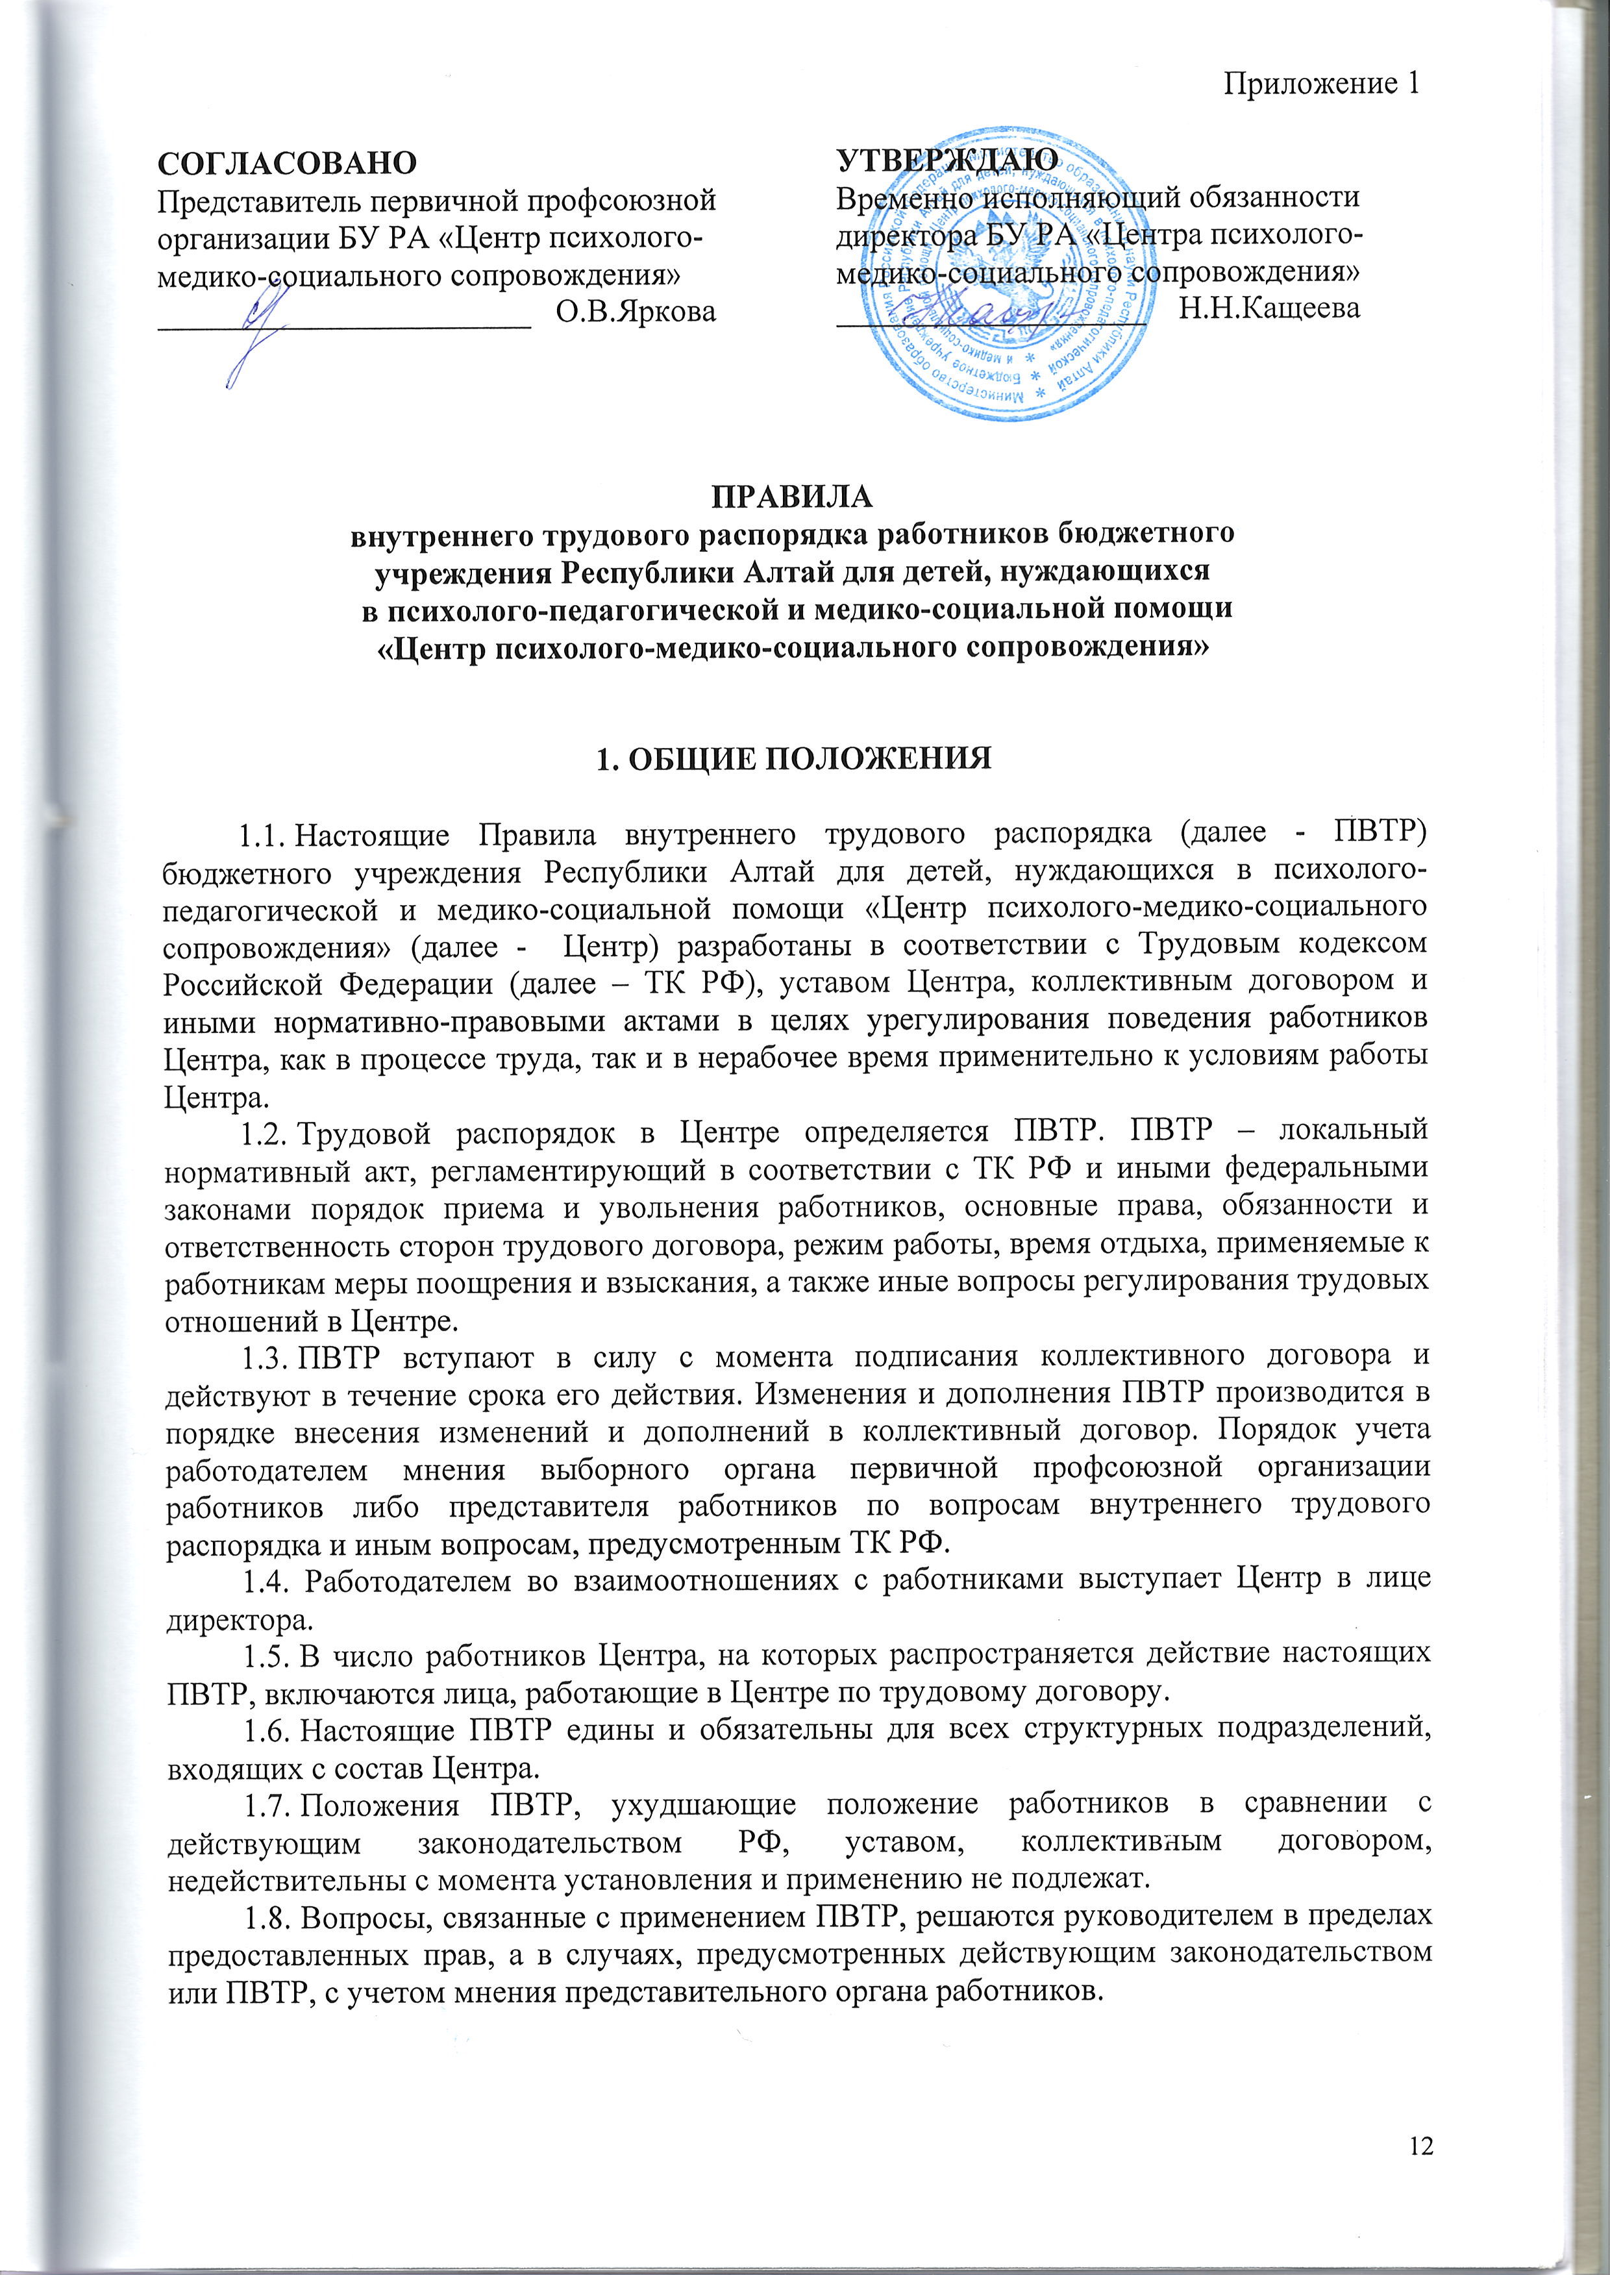

2. ПОРЯДОК ПРИЕМА И УВОЛЬНЕНИЯ РАБОТНИКОВ

2.1. Работники Центра реализуют право на труд путем заключения письменного трудового договора. Фактическое допущение к работе с ведома или по поручению работодателя считается заключением трудового договора (основанием возникновения трудового правоотношения), независимо от того, был ли прием на работу надлежащим образом оформлен. В этом случае работодатель обязан оформить трудовой договор с работником в письменной форме не позднее трех дней со дня фактического допущения работника к работе (ст. 16, 61, 67 ТК РФ).
2.2. Необоснованный отказ в приеме на работу запрещается. По требованию лица, которому было отказано в заключение трудового договора, работодатель обязан в трехдневный срок сообщить причину отказа в письменной форме.
2.3. При заключении трудового договора соглашением сторон может быть обусловлено испытание работника в целях проверки его соответствия поручаемой работе с учетом ст. 70 и 71 ТК РФ. В случае неудовлетворительного результата испытания работник может быть уволен по инициативе работодателя с указанием (в письменном уведомлении об увольнении) причин, послуживших основанием для признания работника не выдержавшим испытание.
2.4. Лицо, поступающее на работу в Центр, при заключении трудового договора предъявляет работодателю:
- паспорт или иной документ, удостоверяющий личность;
- трудовую книжку, за исключением случаев, когда трудовой договор заключается впервые или работник поступает на работу на условиях совместительства;
- страховое свидетельство государственного пенсионного страхования;
- документ об образовании, о квалификации или наличия специальных знаний;
- документы воинского учета – для военнообязанных и лиц, подлежащих призыву на военную службу;
- справку о наличии (отсутствии) судимости и (или) факта уголовного преследования либо о прекращении уголовного преследования по реабилитирующим основаниям, выданную в порядке и по форме, которые устанавливаются федеральным органом исполнительной власти, осуществляющим функции по выработке и реализации государственной политики и нормативно-правовому регулированию в сфере внутренних дел,
- при поступлении на работу, связанную с деятельностью, к осуществлению которой в соответствии с ТК РФ, иным федеральным законом не допускаются лица, имеющие или имевшие судимость, подвергающиеся или подвергавшиеся уголовному преследованию;
- при заключении трудового договора впервые трудовая книжка и страховое свидетельство обязательного пенсионного страхования оформляются работодателем;
- в случае отсутствия у лица, поступающего на работу, трудовой книжки в связи с ее утратой, повреждением или по иной причине работодатель обязан по письменному заявлению этого лица (с указанием причины отсутствия трудовой книжки) оформить новую трудовую книжку.
2.4.1. Запрещается требовать от лица, поступающего на работу, документы, кроме предусмотренных законом (ст. 65 ТК РФ).
2.4.2. Прием на работу без предъявления указанных документов или документов, их заменяющих, не допускается.
2.5. Прием на работу оформляется приказом руководителя, который объявляется работнику под роспись. В приказе указывается наименование должности, условия оплаты труда. При оформлении трудовых правоотношений с работниками в Центре применяются типовые формы распорядительных документов по кадровому составу, утвержденные постановлением Госкомстата России.
2.5.1. При приеме на работу, а также в период действия трудового договора, работодатель (уполномоченные им лица) обязан знакомить работников с действующими в Центре коллективным договором, ПВТР, иными локальными нормативными актами, относящимися к их профессиональной и иной деятельности.
2.5.2. Уполномоченные руководителем лица обязаны:
- ознакомить работника с порученной работой, условиями работы и оплатой труда, разъяснить его права и обязанности;
- провести обучение, проинструктировать, проверить знания работников по технике безопасности, производственной санитарии, гигиене труда, противопожарной охране.
2.6. Центр вправе принимать работников на условиях срочного трудового договора с соблюдением общих правил, установленных ст. 57,58,59. ТК РФ.
2.7. Работникам Центра разрешается преподавательская работа по совместительству до 8 часов педагогической нагрузки в неделю в образовательных организациях Республики Алтай.
2.8. Прекращение трудового договора может иметь место по основаниям и в порядке, предусмотренным действующим законодательством РФ. При прекращении трудовых отношений по основаниям, указанным в ст. 77 ТК РФ, кроме пунктов 4 и 10 настоящей статьи, запись оснований увольнения в приказе и трудовой книжке оформляется со ссылкой на соответствующий пункт указанной статьи.
2.8.1. При расторжении трудового договора по инициативе работодателя увольнение оформляется со ссылкой на ст. 81 ТК РФ. Увольнение работников по обстоятельствам, не зависящим от воли сторон, оформляется в соответствии с основаниями ст. 83 ТК РФ. В случае неустранимых нарушений правил приема на работу трудовой договор с работником Центра может быть расторгнут в соответствии со ст. 84 ТК РФ с указанием в приказе и трудовой книжке пункта 11 ст. 77 ТК РФ.
2.8.2. Прекращение трудового договора оформляется приказом работодателя (ст. 84.1. ТК РФ). С приказом работодателя о прекращении трудового договора работник должен быть ознакомлен под роспись.
2.10. В день увольнения уполномоченный сотрудник по кадровым вопросам обязан выдать уволенному работнику его трудовую книжку с внесением в нее записи об основании увольнения в точном соответствии с формулировками действующего законодательства РФ и со ссылкой на соответствующую статью, часть статьи, пункт статьи ТК РФ. Днем увольнения считается последний день работы. В день прекращения трудового договора работодатель обязан произвести с работником расчет в соответствии со ст. 140 ТК РФ. По письменному заявлению работника работодатель также обязан выдать ему заверенные надлежащим образом копии документов, связанных с работой. Задержка трудовой книжки работника при увольнении не допускается.

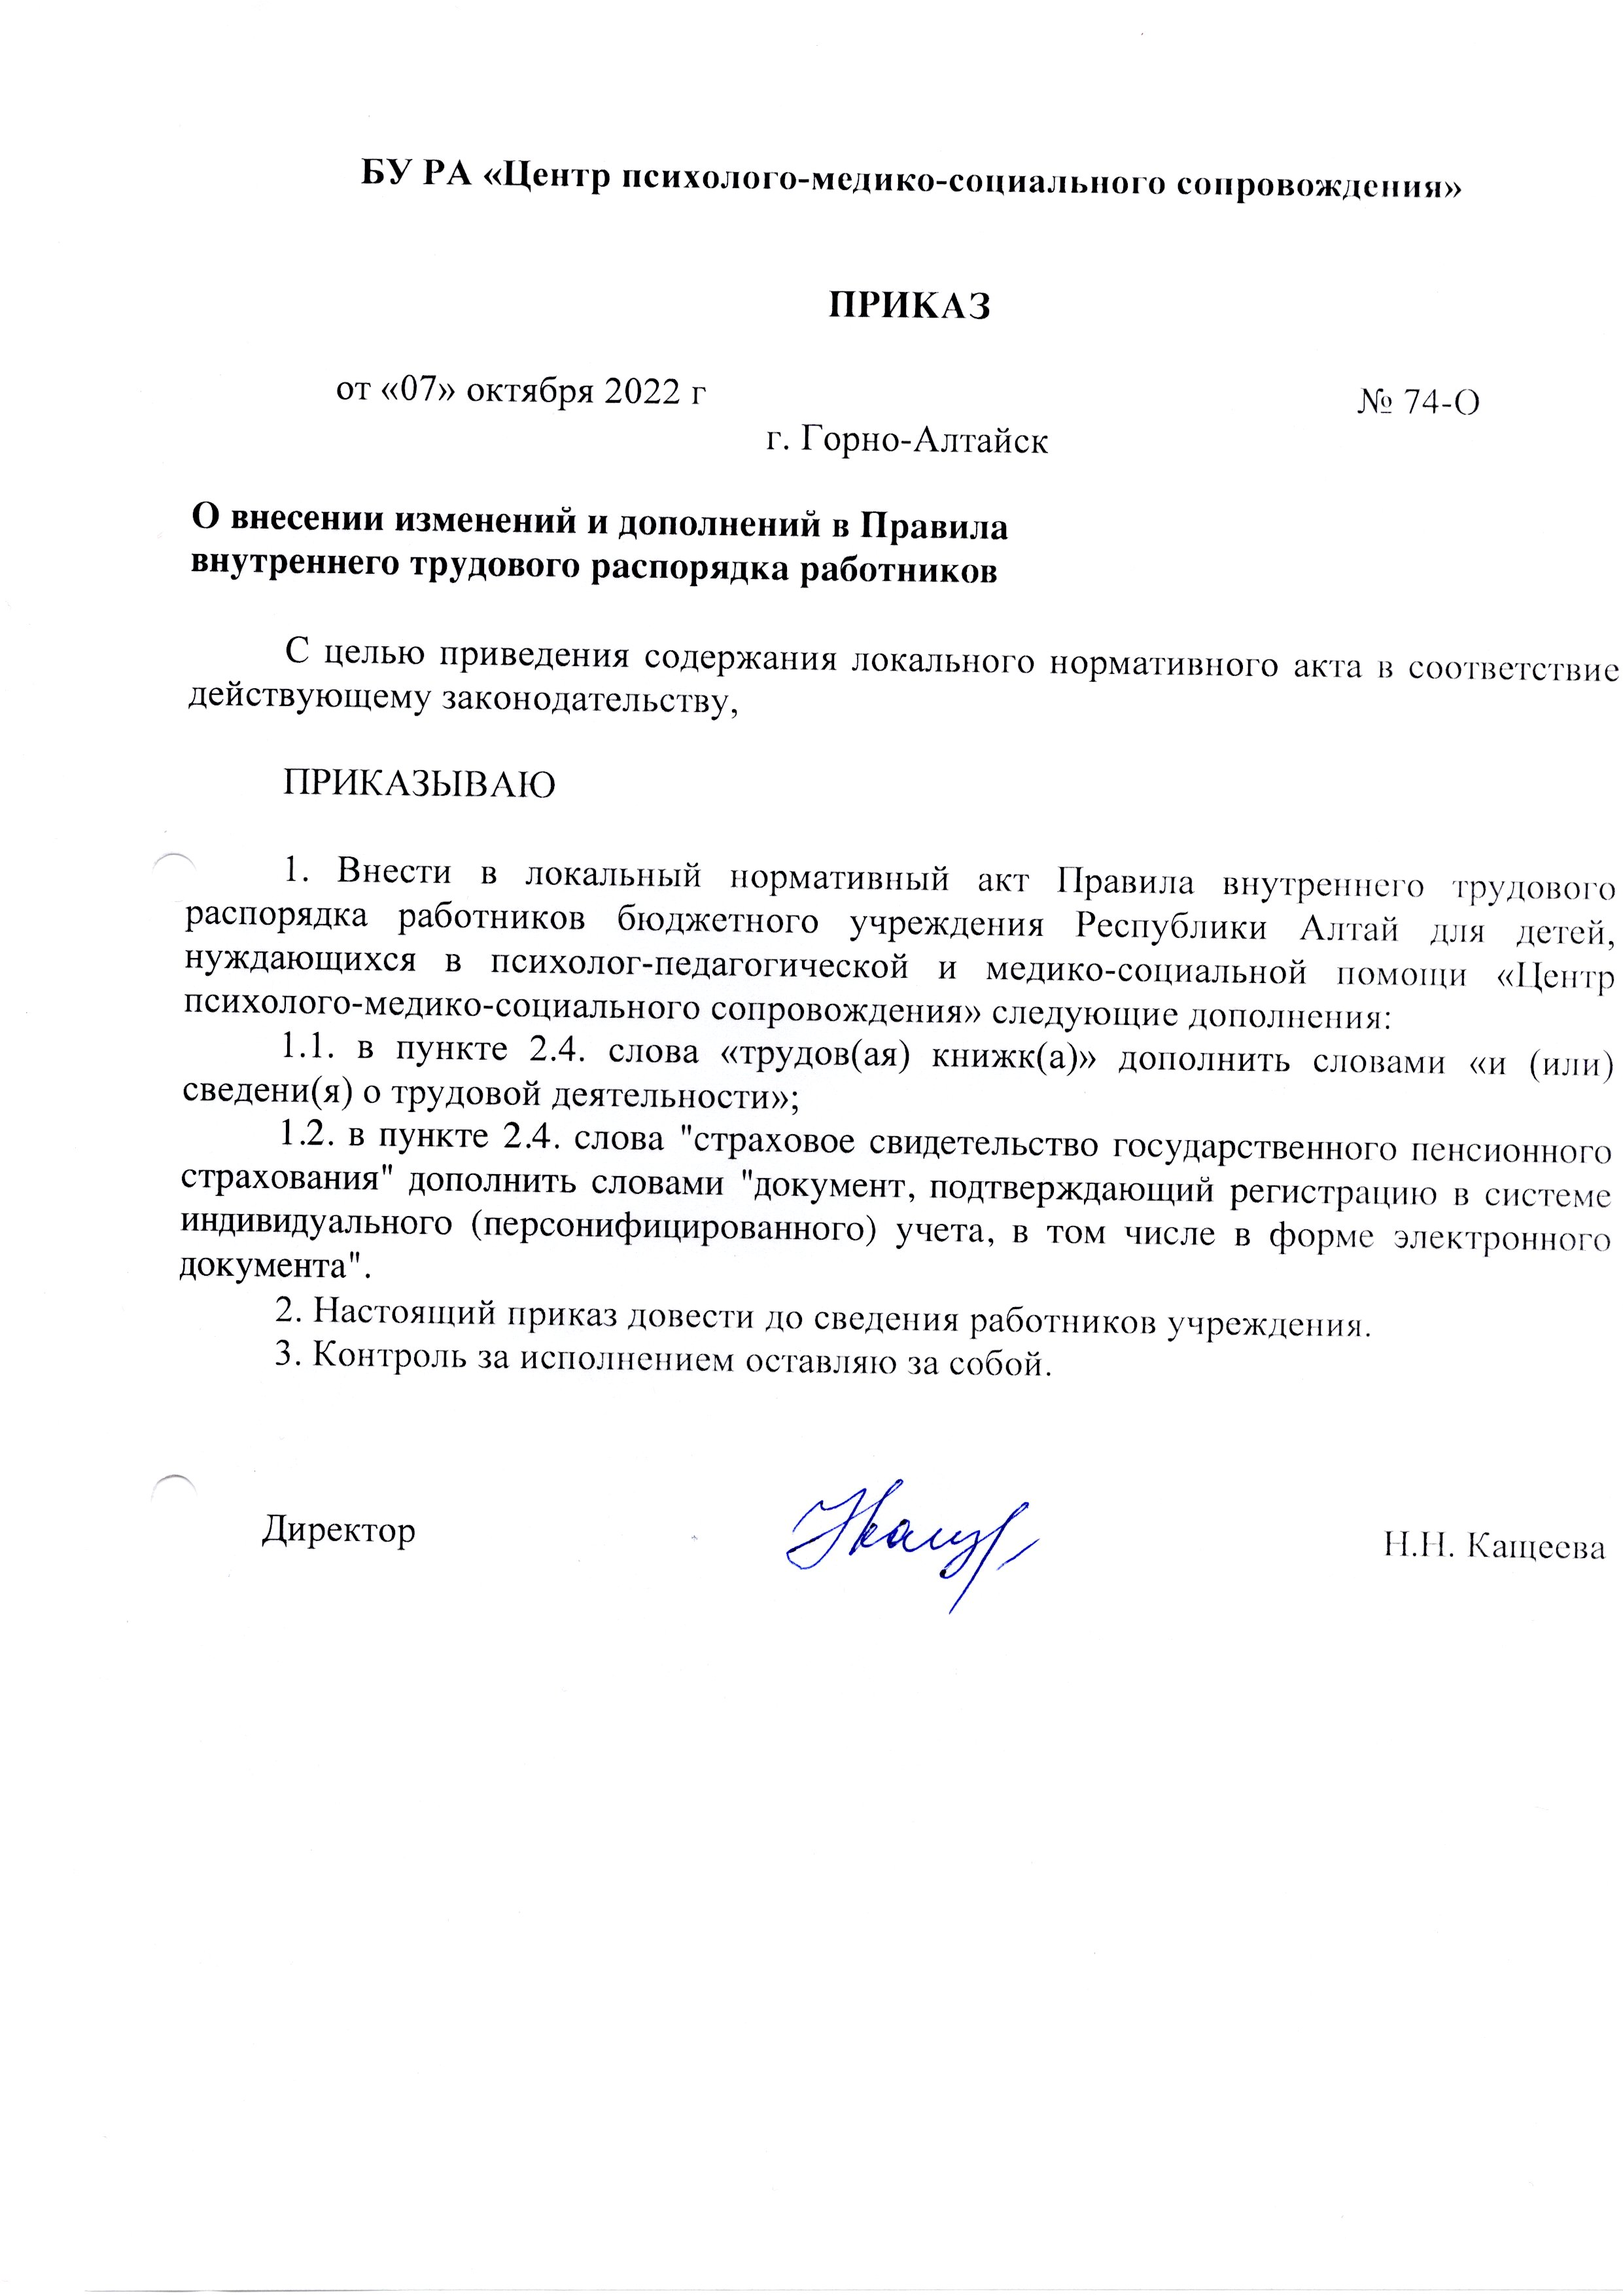

3. ОСНОВНЫЕ ПРАВА И ОБЯЗАННОСТИ РАБОТНИКОВ

3.1. Общие права и обязанности работников Центра в связи с осуществлением трудовой функции, обусловленной соглашением сторон. Каждый работник имеет право на:
- заключение, изменение и расторжение трудового договора в порядке и на условиях, которые установлены ТК РФ, иными федеральными законами;
- предоставление ему работы, обусловленной трудовым договором;
- рабочее место, соответствующее условиям, предусмотренным государственными стандартами организации и безопасности труда и коллективным договором;
- своевременную и в полном объеме выплату заработной платы в соответствии со своей квалификацией, сложностью труда, количеством и качеством выполненной работы;
- отдых, обеспечиваемый установлением нормальной продолжительности рабочего времени, сокращенного рабочего времени для отдельных профессий и категорий работников, предоставлением еженедельных выходных дней, нерабочих праздничных дней, оплачиваемых ежегодных отпусков;
- полную достоверную информацию об условиях труда и требованиях охраны труда на рабочем месте;
- профессиональную подготовку, переподготовку и повышение своей квалификации в порядке, установленном ТК РФ, коллективным договором;
- объединение, включая право на создание профессиональных союзов и вступление в них для защиты своих трудовых прав, свобод и законных интересов;
- участие в управлении Центра в формах, предусмотренных ТК РФ, иными федеральными законами и коллективным договором;
- ведение коллективных переговоров и заключение коллективных договоров и соглашений через своих представителей, а также на информацию о выполнении коллективного договора, соглашений;
- защиту своих трудовых прав, свобод и законных интересов всеми, не запрещенными законом, способами;
- разрешение индивидуальных и коллективных трудовых споров, включая право на забастовку, в порядке, установленном ТК РФ, иными федеральными законами;
- возмещение вреда, причиненного в связи с исполнением им трудовых обязанностей, и компенсацию морального вреда в порядке, установленном ТК РФ, иными федеральными законами;
- обязательное социальное страхование в случаях, предусмотренных федеральными законами.
3.2. Все работники Центра обязаны:
- добросовестно выполнять свои трудовые обязанности, возложенные на них трудовым договором;
- строго выполнять обязанности, возложенные на них Уставом Центра, соблюдать ПВТР и должностные инструкции;
- соблюдать трудовую дисциплину - вовремя приходить на работу, соблюдать установленную продолжительность рабочего времени, своевременно и точно выполнять распоряжения руководителя;
- выполнять установленные нормы труда;
- соблюдать требования техники безопасности и охраны труда, производственной санитарии, гигиены, противопожарной охраны;
- бережно относиться к имуществу работодателя и других работников;
- содержать рабочее место в чистоте и порядке, соблюдать установленный порядок хранения материальных ценностей и документов;
- экономно расходовать материалы и электроэнергию;
- всемерно стремиться к повышению качества выполняемой работы, строго соблюдать исполнительскую дисциплину, постоянно проявлять творческую инициативу, направленную, на достижение высоких результатов труда;
- проводить в установленные сроки необходимые медицинские осмотры, делать необходимые прививки;
- незамедлительно сообщить работодателю либо непосредственному руководителю о возникновении ситуации, представляющей угрозу жизни и здоровью людей, сохранности имущества работодателя;
- воздерживаться от совершения и (или) участия в совершении коррупционных правонарушений в интересах или от имени организации;
- воздерживаться от поведения, которое может быть истолковано окружающими как готовность совершить или участвовать в совершении коррупционного правонарушения в интересах или от имени организации;
- незамедлительно информировать непосредственного руководителя (лицо, ответственное за реализацию антикоррупционной политики), руководство организации о случаях склонения работника к совершению коррупционных правонарушений;
- незамедлительно информировать непосредственного начальника (лицо, ответственное за реализацию антикоррупционной политики), руководство Центра о ставшей известной работнику информации о случаях совершения коррупционных правонарушений другими работниками, контрагентами Центра или иными лицами;
- сообщить непосредственному начальнику или иному ответственному лицу о возможности возникновения либо возникшем у работника конфликте интересов.
3.3. Помимо указанных выше правомочий, работники Центра имеют право:
- на защиту своей профессиональной чести и достоинства;
- на материально-техническое и организационное обеспечение своей профессиональной деятельности;
- избирать и быть избранными в органы управления Центра;
- участвовать в обсуждении и решении важнейших вопросов научной, творческой и производственной деятельности Центра и его структурных подразделений, в том числе на основе членства в общественных организациях и в составе органов управления Центра;
- пользоваться бесплатно в соответствии с установленным уставом Центра порядком информационными фондами;
- обжаловать приказы и распоряжения администрации Центра в порядке, установленном законодательством РФ;
- на защиту своих персональных данных в соответствии с требованиями законодательства (глава 14 ТК РФ).
3.4. Работники Центра имеют и другие права, предусмотренные трудовым договором, уставом Центра, коллективным договором и действующим законодательством РФ.

4. ОСНОВНЫЕ ПРАВА И ОБЯЗАННОСТИ ЦЕНТРА

4.1. Центр, являясь работодателем, в соответствии с общими нормами трудового законодательства РФ, обладает следующими основными правами и исполняет обязанности.
4.2. Центр в лице руководителя вправе:
- заключать, изменять и расторгать трудовые договоры с работниками в порядке и на условиях, которые установлены ТК РФ, иными федеральными законами;
- вести коллективные переговоры и заключать коллективные договоры;
- поощрять работников за добросовестный эффективный труд;
- требовать от работников исполнения ими трудовых обязанностей и бережного отношения к имуществу работодателя и других работников, соблюдения ПВТР;
- привлекать работников к дисциплинарной и материальной ответственности в порядке, установленном ТК РФ, иными федеральными законами, настоящими ПВТР;
- принимать локальные нормативные акты;
- создавать объединения работодателей в целях представительства и защиты своих интересов и вступать в них.
4.3. Центр, в лице его органов управления и руководителя обязан:
- соблюдать законы и иные нормативные правовые акты, локальные нормативные акты, условия коллективного договора, соглашений и трудовых договоров;
- предоставлять работникам работу, обусловленную трудовым договором;
- обеспечивать безопасность труда и условия, отвечающие требованиям охраны и гигиены труда;
- обеспечивать работников оборудованием, инструментами, технической документацией и иными средствами, необходимыми для исполнения ими трудовых обязанностей;
- обеспечивать работникам равную оплату за труд равной ценности;
- выплачивать в полном размере причитающуюся работникам заработную плату в сроки, установленные трудовым законодательством, коллективным договором, трудовыми договорами;
- вести коллективные переговоры, а также заключать коллективный договор;
- предоставлять работникам и представителям работников полную и достоверную информацию, необходимую для заключения коллективного договора, соглашений и контроля за их выполнением;
- своевременно выполнять предписания государственных надзорных и контрольных органов по вопросам исполнения трудового законодательства;
- рассматривать представления соответствующих профсоюзных органов, иных избранных работниками представителей о выявленных нарушениях законов и иных нормативных правовых актов, содержащих нормы трудового права, принимать меры по их устранению и сообщать о принятых мерах указанным органам и представителям;
- создавать условия, обеспечивающие участие работников в управлении организацией в предусмотренных федеральными законами, уставом и коллективным договором Центра формах;
- осуществлять обязательное социальное страхование работников в порядке, установленном федеральными законами;
- возмещать вред, причиненный работникам в связи с исполнением ими трудовых обязанностей, а также компенсировать моральный вред в порядке и на условиях, которые установлены ТК РФ, федеральными законами и иными нормативными правовыми актами;
- исполнять иные обязанности, предусмотренные ТК РФ, федеральными законами и иными нормативными правовыми актами, содержащими нормы трудового права, коллективным договором, соглашениями и трудовыми договорами.

5. РАБОЧЕЕ ВРЕМЯ, ПОРЯДОК ЕГО ИСПОЛЬЗОВАНИЯ, ВРЕМЯ ОТДЫХА

5.1. В Центре устанавливается:
Для работников устанавливается:
- пятидневная рабочая неделя с двумя выходными днями (суббота, воскресенье) для Работников Центра.

5.2. Недельная нагрузка сотрудников работников Центра составляет:
40 часов - | директор, заместитель директора, руководители структурных подразделений, программист, секретарь учебной части, специалист по кадрам, водитель, рабочий по комплексному обслуживанию и ремонту зданий, уборщик служебных помещений
36 часов - | педагог-психолог, врач-психиатр (врач-невролог), методист, социальный педагог
20 часов - | учитель-дефектолог (олигофренопедагог), учитель-логопед

5.3. График работы и продолжительность рабочего дня работников Центра определяется в соответствие с учебным планом и расписанием ежегодно 1 сентября, утверждается руководителем.
5.4. Рабочий день в Центре начинается в 09:00 часов и заканчивается в 18:00 часов (согласно утвержденному индивидуальному графику работников), перерыв для отдыха и питания - с 13:00 до 14:00 часов.
5.4.1. Продолжительность рабочего времени утверждается руководителем Центра по согласованию с представительным органом первичной профсоюзной организацией и устанавливается:
- педагогу-психологу - 26 часов в неделю непосредственной работы с клиентами в Центре с соблюдением установленной продолжительности рабочего времени;
- методисту - 29 часов в неделю непосредственной работы в Центре.
5.4.2. С учетом мнения представительного органа отдельным работникам приказом руководителя может устанавливаться другое время начала и окончания работы, обеденного перерыва.
5.5. Работникам Центра может быть установлен ненормированный рабочий день (ст. 101 ТК РФ) и ежегодный дополнительный оплачиваемый отпуск за работу в режиме ненормированного рабочего дня не может быть менее 3 календарных дней согласно Приложению 2 (ст. 119 ТК РФ).
5.6. В исключительных случаях по распоряжению руководителя работники Центра могут привлекаться для выполнения срочных работ сверх установленной продолжительности рабочего дня, а также в дни отдыха и праздничные дни с соблюдением гарантий и предоставлением компенсаций, установленных законом.
5.7. Продолжительность рабочего дня, непосредственно предшествующего нерабочему праздничному дню, уменьшается на один час (ст. 95 ТК РФ).
5.8. Очередность и продолжительность предоставления оплачиваемых отпусков определяется ежегодно в соответствии с графиком отпусков, утверждаемым руководителем Центра с учетом мнения представительного органа не позднее, чем за две недели до наступления календарного года в порядке, установленном ст. 372 ТК РФ для принятия локальных нормативных актов.
5.9. О времени начала отпуска работники извещаются не позднее, чем за две недели до его начала.
5.10. Право на использование отпуска за первый год работы возникает у работника по истечении 6 месяцев его непрерывной работы в Центре.
5.11. Отзыв работника из отпуска допускается только с его согласия. Неиспользованная в связи с этим часть отпуска должна быть предоставлена по выбору работника в удобное для него время в течение текущего календарного года или присоединена к отпуску за следующий календарный год.
5.12. По семейным обстоятельствам и другим уважительным причинам работнику по его письменному заявлению может быть предоставлен отпуск без сохранения заработной платы, продолжительность которого определяется по соглашению между работником и работодателем.
5.13. За время нахождения в командировках в выходные и праздничные дни сотрудникам Центра предоставляются отгулы.

6. ПООЩРЕНИЯ ЗА УСПЕХИ В РАБОТЕ

6.1. К работникам Центра, добросовестно исполняющим трудовые обязанности, применяются следующие поощрения:
а) объявление благодарности;
б) выдача премии;
в) награждение Почетной грамотой.
6.2. За особые трудовые заслуги перед обществом и государством работники Центра представляются к наградам, установленным законодательством Республики Алтай, Российской Федерации и иным государственным и ведомственным наградам.
6.3. Меры поощрения, предусмотренные пунктом 6.1. настоящих ПВТР, применяются руководителем Центра с учетом мнения представителя работников, оформляются приказом (распоряжением) и доводятся до сведения работника в торжественной обстановке.
6.3.1. Поощрения, носящие материальный (денежный) характер, выплачиваются при наличии экономии средств в фонде оплаты труда.
6.4. Сведения о поощрениях, относящихся в соответствии с действующими нормативными правилами к категории наград, вносятся в трудовую книжку работника (ст. 66 ТК РФ). Поощрительная премия и премии, обусловленные системой оплаты труда, в трудовой книжке не отражаются.
6.5. Примененные к работнику меры поощрения учитываются при предоставлении данному работнику других предусмотренных законом, коллективным договором льгот и гарантий без ограничения сроком давности.

7. ОТВЕТСТВЕННОСТЬ ЗА НАРУШЕНИЕ ТРУДОВОЙ ДИСЦИПЛИНЫ

7.1. За совершение дисциплинарного проступка, то есть неисполнение или ненадлежащее исполнение по вине работника возложенных на него трудовых обязанностей, руководитель Центра имеет право применять следующие дисциплинарные взыскания:
а) замечание;
б) выговор;
в) увольнение по соответствующим основаниям.
7.1.1. Дисциплинарными являются случаи увольнения работников, основанные, в соответствии с ТК РФ, на фактах совершения работником виновных противоправных действий или бездействия при исполнении именно трудовых обязанностей по месту работы или при исполнении задания работодателя в месте фактического исполнения соответствующих обязанностей. Основанием увольнения может служить дисциплинарное нарушение, совершенное в рабочее время или за пределами основного рабочего времени при выполнении сверхурочных работ или работы по совместительству.
7.2. Дисциплинарные взыскания к работникам применяются руководителем и объявляются приказом.
7.3. До применения взыскания от нарушителя трудовой дисциплины должно быть затребовано объяснение в письменной форме. Если по истечении двух рабочих дней указанное объяснение работником не предоставлено, то составляется соответствующий акт об отказе от дачи объяснений. Отказ работника дать объяснение не препятствует применению взыскания (ст. 193 ТК РФ).
7.4. Дисциплинарное взыскание применяется не позднее одного месяца со дня обнаружения проступка, не считая времени болезни, пребывания работника в отпуске, а также времени, необходимого на учет мнения представительного органа работников в необходимых случаях (ст. 39, п. 5 ст. 81, ст. 374, 376, 405 ТК РФ).
Дисциплинарное взыскание не может быть применено позднее шести месяцев со дня совершения проступка, а по результатам ревизии, проверки финансово-хозяйственной деятельности или аудиторской проверки позднее двух лет со дня его совершения. В указанные сроки не включается время производства по уголовному делу.
Днем обнаружения проступка считается день, когда о его совершении стало известно любому, в том числе непосредственному руководителю (должностному лицу), которому данный работник подчинен по службе (работе), независимо от того, обладает ли данный руководитель правом применения взысканий или нет.
7.5. За каждый проступок может быть наложено только одно дисциплинарное взыскание, кроме случаев совершения длящегося дисциплинарного нарушения.
7.6. Приказ о применении дисциплинарного взыскания объявляется работнику, подвергнутому взысканию, под расписку в течение трех рабочих дней со дня его издания. Отказ работника подписать указанный приказ (распоряжение) оформляется актом.
7.7. Если в течение года со дня применения дисциплинарного взыскания работник не будет подвергнут новому дисциплинарному взысканию, то он считается не имеющим дисциплинарного взыскания. Руководитель до истечения года со дня применения дисциплинарного взыскания имеет право снять его с работника по собственной инициативе, просьбе самого работника.

8. ПОРЯДОК В ПОМЕЩЕНИЯХ ЦЕНТРА

8.1. Ответственность за благоустройство в помещениях (наличие мебели, компьютерного оборудования, поддержание нормальной температуры, освещение и пр.) несет директор.
8.2. В помещениях Центра и его структурных подразделений запрещается:
а) курение;
б) распитие спиртных напитков, употребление токсических и наркотических веществ;
в) употребление нецензурной лексики и иное антиобщественное поведение.
8.3. Работники обязаны поддерживать необходимый порядок на своем рабочем месте. Охрана имущества и ответственность за их противопожарное и санитарное состояние возлагается приказом руководителя на определенных лиц административно-хозяйственного персонала.
8.4. По окончанию рабочего времени кабинеты закрываются на ключ, ключи от кабинетов хранятся в специально отведённом месте, доступ к которому имеют все сотрудники Центра.
8.5. Ключи от входных дверей здания Центра хранятся у директора Центра и ответственного лица.
8.6. Настоящие ПВТР вывешиваются в Центре на удобном для обозрения работников месте.

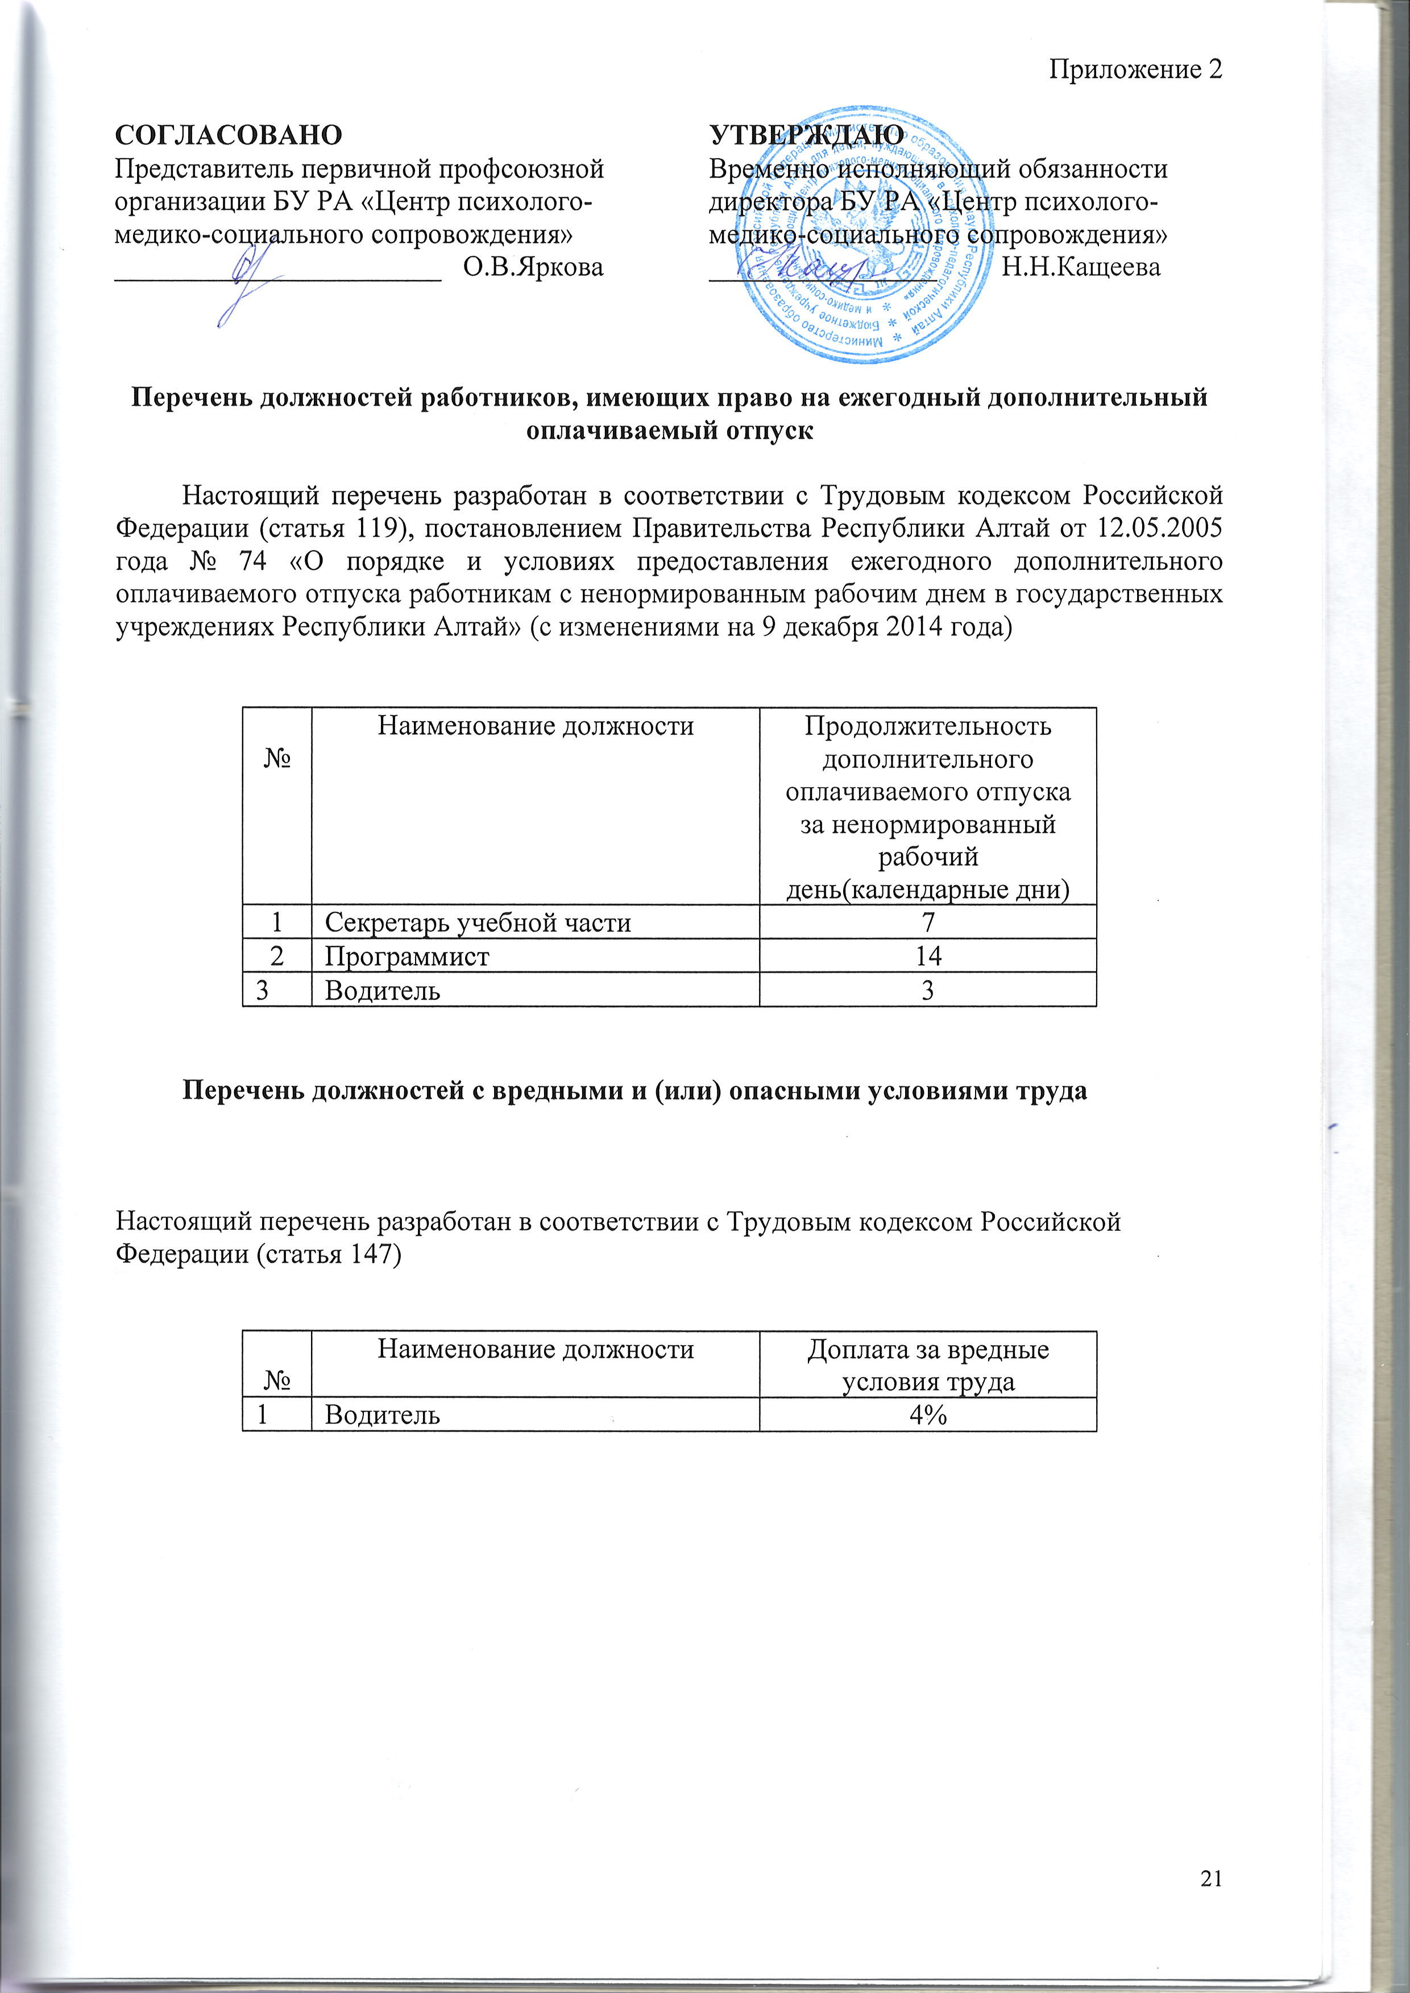

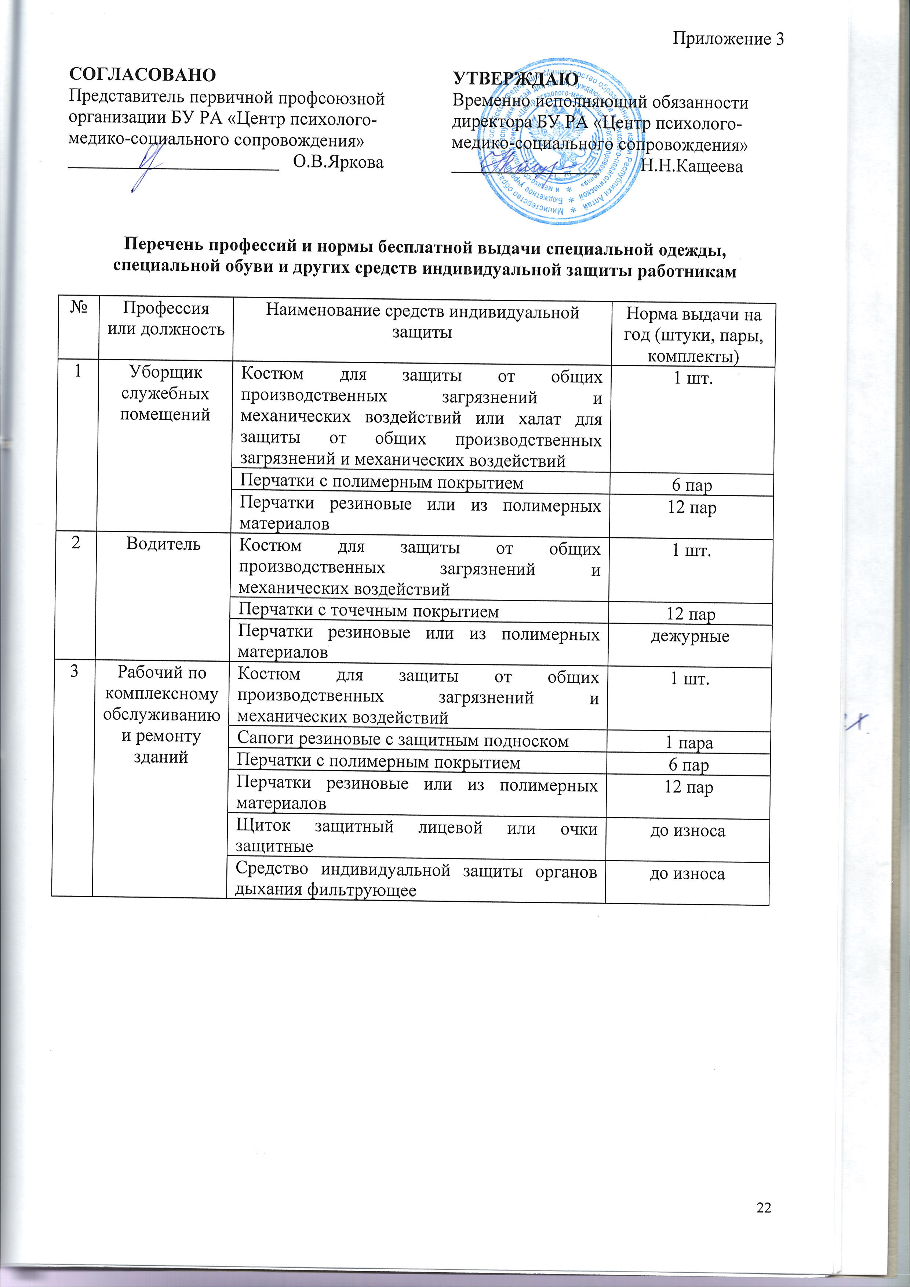

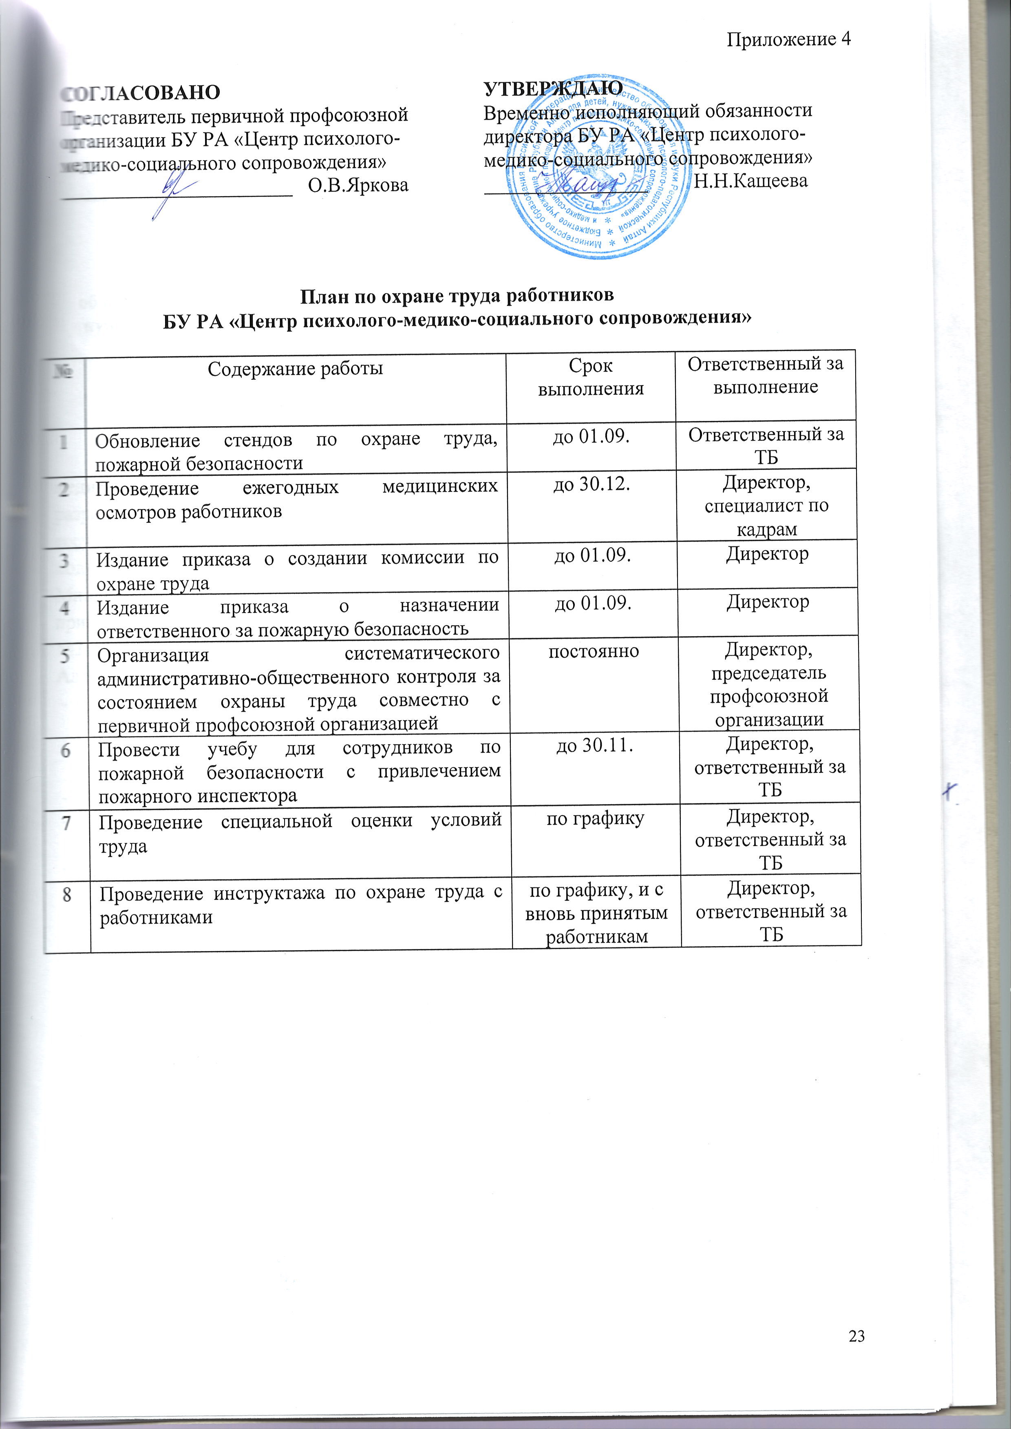

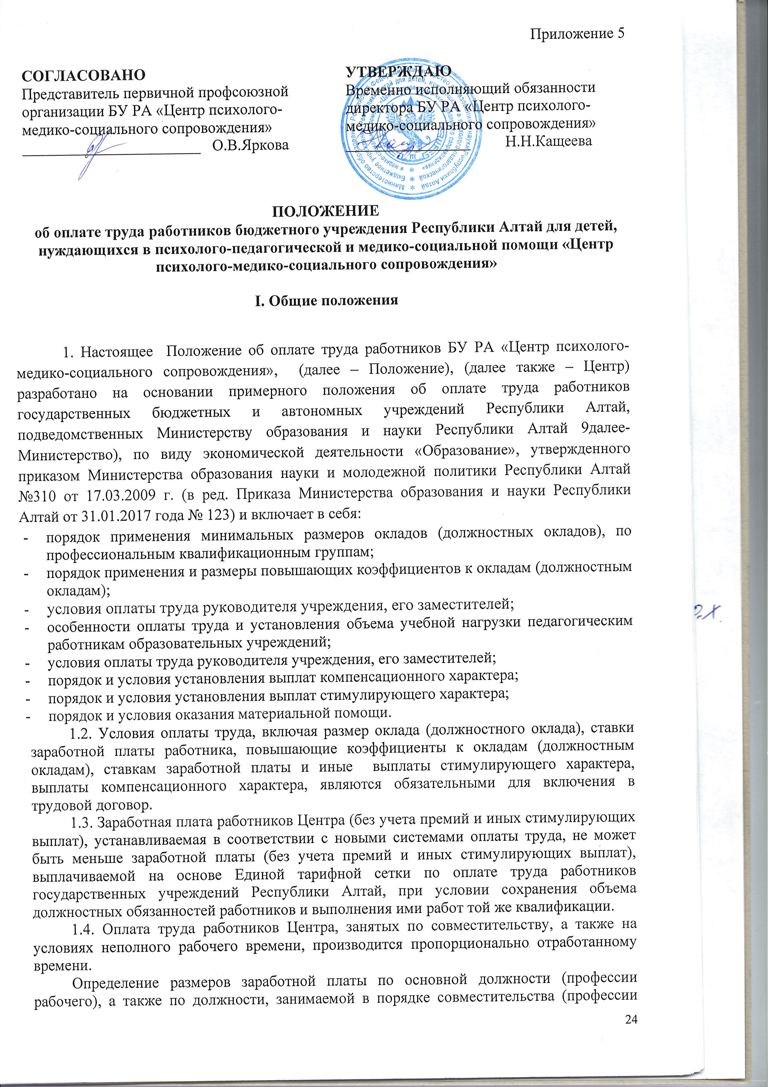

рабочего, по которой работник осуществляет производственную деятельность в порядке совместительства), производится раздельно по каждой из должностей (профессий рабочих) на основании условий трудовых договоров.
1.5. Заработная плата работника Центра предельными размерами не ограничивается.
1.6. Оплата труда работников, состоящая из вознаграждения за труд в зависимости от квалификации работника, сложности, количества, качества и условий выполняемой работы, компенсационных выплат (доплаты и надбавки компенсационного характера, в том числе за работу в условиях, отклоняющихся от нормальных, работу в особых климатических условиях и иные выплаты компенсационного характера) и стимулирующих выплат (доплаты и надбавки стимулирующего характера, премии и иные поощрительные выплаты), не может быть менее размера МРОТ.
1.7. Норма часов преподавательской работы за ставку заработной платы устанавливается в соответствии с приказом Министерства образования и науки Российской Федерации от 24 декабря 2010 года № 2075 «О продолжительности рабочего времени (норме часов педагогической работы за ставку заработной платы) педагогических работников».

1.8. Настоящее Положение распространяется только на работников Центра.

II. Оплата труда работников, занимающих должности служащих

2.1. Размеры окладов (должностных окладов), ставок заработной платы работников, занимающих должности служащих, устанавливаются на основе отнесения занимаемых ими должностей к соответствующим профессиональным квалификационным группам должностей служащих, утвержденным приказами Министерства здравоохранения и социального развития Российской Федерации:
- от 29 мая 2008 года № 247н «Об утверждении профессиональных квалификационных групп общеотраслевых должностей руководителей, специалистов и служащих»;
- от 5 мая 2008 года № 216н «Об утверждении профессиональных квалификационных групп должностей работников образования»;
- от 6 августа 2007 года № 526 «Об утверждении профессиональных квалификационных групп должностей медицинских и фармацевтических работников».
Размеры должностных окладов работников, занимающих должности служащих, устанавливаются в соответствии с рекомендуемыми МОиН РА минимальными размерами должностных окладов, и закреплены в приложении 1 к настоящему Положению.
2.2. Настоящим Положением предусмотрено установление работникам, занимающим должности служащих, повышающих коэффициентов к должностным окладам:
повышающий коэффициент к окладу (должностному окладу), ставке заработной платы по занимаемой должности;
персональный повышающий коэффициент к окладу (должностному окладу), ставке заработной платы;
повышающий коэффициент к окладу (должностному окладу), ставке заработной платы за выслугу лет;
повышающий коэффициент к окладу (должностному окладу), ставке заработной платы за квалификационную категорию;
повышающий коэффициент к окладу (должностному окладу), ставке заработной платы за ученую степень, почетное звание.
Решение о введении соответствующих повышающих коэффициентов к окладу (должностному окладу), ставке заработной платы принимается руководителем Центра с учетом обеспечения указанных выплат финансовыми средствами.
Размер выплат по повышающему коэффициенту к окладу (должностному окладу), ставке заработной платы определяется путем умножения размера оклада (должностного оклада), ставки заработной платы работника Центра на повышающий коэффициент.
Выплаты по повышающему коэффициенту к окладу (должностному окладу), ставке заработной платы носят стимулирующий характер.
Повышающие коэффициенты к окладу (должностному окладу), ставке заработной платы устанавливаются на определенный период времени в течение соответствующего календарного года.
Применение повышающих коэффициентов к окладу (должностному окладу), ставке заработной платы не образует новый оклад (должностной оклад), ставку заработной платы и не учитывается при начислении иных стимулирующих и компенсационных выплат, устанавливаемых к окладу (должностному окладу), ставке заработной платы.
Положением об оплате труда работников Центра на основе расчетов и в пределах средств, предусмотренных на оплату труда работников, может быть предусмотрено установление работникам, занимающих должности служащих, других повышающих коэффициентов к окладам (должностным окладам), ставкам заработной платы, не предусмотренных настоящим Положением.
11. Повышающий коэффициент к окладу (должностному окладу), ставке заработной платы по занимаемой должности устанавливается работникам с учетом сложности трудовой функции, а также всем работникам, занимающих должности служащих, отнесенные ко второму и последующим квалификационным уровням профессиональных квалификационных групп.
Размеры повышающих коэффициентов к окладу (должностному окладу), ставке заработной платы по занимаемой должности устанавливаются в соответствии с приложением № 1 к Приказу 17.03.2009 г. № 310 Министерства образования, науки и молодежной политики Республики Алтай.
12. Персональный повышающий коэффициент к окладу (должностному окладу), ставке заработной платы может устанавливаться работнику, занимающему должность служащего, с учетом уровня его профессиональной подготовленности, сложности, важности выполняемой работы, степени самостоятельности и ответственности при выполнении поставленных задач, стажа работы в Центре.
Решение об установлении персонального повышающего коэффициента к окладу (должностному окладу), ставке заработной платы и его размеру принимается руководителем Центра персонально в отношении конкретного работника.
Рекомендуемый размер персонального повышающего коэффициента – до 2,0.
13. Повышающий коэффициент к окладу (должностному окладу), ставке заработной платы за выслугу лет устанавливается всем работникам Центра, занимающим должности служащих, за исключением должностей педагогических работников, в зависимости от общего количества лет, проработанных в системе образования.
Повышающий коэффициент к окладу (должностному окладу), ставке заработной платы за выслугу лет устанавливается педагогическим работникам в зависимости от общего педагогического стажа. Педагогический стаж определяется на основании Перечня учреждений, организаций и должностей, время работы в которых засчитывается в педагогический стаж работников образования в соответствии с приложением № 2 к настоящему Положению. Время работы в отдельных учреждениях (организациях), а также время обучения в учреждениях высшего и среднего профессионального образования и службы в Вооруженных Силах СССР и Российской Федерации засчитывается в стаж педагогической работы в порядке, предусмотренном приложением № 3 к Приказу 17.03.2009 г. № 310 Министерства образования, науки и молодежной политики Республики Алтай.
Рекомендуемые размеры повышающего коэффициента к окладу (должностному окладу), ставке заработной платы за выслугу лет:
при выслуге лет от 1 года до 3 лет – до 0,05;
при выслуге лет от 3 лет до 5 лет – до 0,1;
при выслуге лет свыше 5 лет – до 0,15.
14. Повышающий коэффициент к окладу (должностному окладу), ставке заработной платы за квалификационную категорию устанавливается педагогическим и медицинским работникам с целью стимулирования их к качественному результату труда путем повышения профессиональной квалификации и компетентности.
Рекомендуемые размеры повышающего коэффициента к окладу (должностному окладу), ставке заработной платы за квалификационную категорию педагогическим и медицинским работникам:
при наличии высшей квалификационной категории - 0,15;
при наличии первой квалификационной категории - 0,10;
при наличии второй квалификационной категории - 0,05.
15. Повышающий коэффициент к окладу (должностному окладу), ставке заработной платы за ученую степень, почетное звание устанавливается:
работникам, которым присвоена ученая степень кандидата (доктора) наук по направлению образования и работающим по соответствующему профилю;
работникам, имеющим почетные звания «Народный учитель», «Заслуженный учитель» и «Заслуженный преподаватель» СССР, Российской Федерации и союзных республик, входивших в состав СССР, имеющим почетные звания «Заслуженный мастер профтехобразования», «Заслуженный работник физической культуры», «Заслуженный работник культуры», «Заслуженный врач», «Заслуженный юрист» и другие почетные звания СССР, Российской Федерации и союзных республик, входивших в состав СССР, установленные для работников различных отраслей, название которых начинается со слов «Народный», «Заслуженный» при соответствии почетного звания профилю педагогической деятельности или преподаваемых дисциплин;
работникам, имеющим почетные звания Республики Алтай «Заслуженный учитель Республики Алтай» (Алтай РеспубликанынНерелууредучизи»), «Заслуженный работник образования Республики Алтай» (Алтай РеспубликанынуредузининНерелуишчизи»), «Заслуженный тренер Республики Алтай» («Алтай РеспубликанынНерелутазыктыраачызы»), «Заслуженный работник физической культуры и спорта Республики Алтай» («Алтай РеспубликанынНерелуэрчим культура ла спорт ишчизи»), «Мастер по национальным видам спорта Республики Алтай» («Алтай Республиканыналыбы»).
Размер повышающего коэффициента рекомендуется устанавливать от 0,05 до 0,15.
Повышающий коэффициент к окладу (должностному окладу), ставке заработной платы за ученое звание, почетное звание устанавливается только по одному основанию и по основной работе.
16. С учетом условий труда работникам, занимающим должности служащих, устанавливаются выплаты компенсационного характера, предусмотренные разделом VIII настоящего Положения.
17. Работникам, занимающим должности служащих, могут устанавливаться стимулирующие выплаты, предусмотренные разделом IX настоящего Положения, и могут выплачиваться иные выплаты в соответствии с разделом X настоящего Положения.

III. Оплата труда работников, осуществляющих профессиональную деятельность по профессиям рабочих

18. Размеры окладов работников, осуществляющих профессиональную деятельность по профессиям рабочих (далее – рабочие), устанавливаются на основе отнесения профессий рабочих к соответствующим профессиональным квалификационным группам общеотраслевых профессий рабочих, утвержденным приказом Министерства здравоохранения и социального развития Российской Федерации от 29 мая 2008 года № 248н.
Размеры окладов работников, осуществляющих профессиональную деятельность по профессиям рабочих, устанавливаются в соответствии с рекомендуемыми минимальными размерами окладов (приложение № 1 к настоящему Положению).
19. Положением об оплате труда работников Центра может быть предусмотрено установление рабочим повышающих коэффициентов к окладам:
персональный повышающий коэффициент к окладу;
повышающий коэффициент к окладу за выслугу лет;
повышающий коэффициент к окладу за выполнение важных (особо важных) и ответственных (особо ответственных) работ.
Решение о введении и установлении размера соответствующих повышающих коэффициентов к окладам принимается руководителем Центра с учетом обеспечения указанных выплат финансовыми средствами.
Размер выплат по повышающему коэффициенту к окладу определяется путем умножения размера оклада рабочего на повышающий коэффициент к окладу. Выплаты по повышающему коэффициенту к окладу носят стимулирующий характер.
Повышающие коэффициенты к окладам устанавливаются на определенный период времени в течение соответствующего календарного года.
Применение повышающих коэффициентов к окладу не образует новый оклад и не учитывается при начислении иных стимулирующих и компенсационных выплат, устанавливаемых в процентном отношении к окладу.
20. Персональный повышающий коэффициент к окладу может быть установлен рабочему с учетом уровня его профессиональной подготовленности (классности), степени самостоятельности и ответственности при выполнении поставленных задач, стажа работы в учреждении.
Решение об установлении персонального повышающего коэффициента к окладу и его размеру принимается руководителем Центра персонально в отношении конкретного работника.
Рекомендуемый размер персонального повышающего коэффициента – до 1,5.
21. Повышающий коэффициент к окладу за выслугу лет устанавливается всем рабочим в зависимости от общего количества лет, проработанных в системе образования.
Рекомендуемые размеры повышающего коэффициента к окладу рабочим за выслугу лет:
при выслуге лет от 1 года до 3 лет – до 0,05;
при выслуге лет от 3 лет до 5 лет – до 0,1;
при выслуге лет свыше 5 лет – до 0,15.
22. Повышающий коэффициент к окладу за выполнение важных (особо важных) и ответственных (особо ответственных) работ может быть установлен водителям автобусов или специальных легковых автомобилей, имеющим 1 класс или 2 класс и занятым перевозкой детей, детей-инвалидов.
Повышающий коэффициент за выполнение важных (особо важных) и ответственных (особо ответственных) работ устанавливается на срок выполнения указанных работ, но не более 1 года. Решение о применении указанного повышающего коэффициента принимает руководитель учреждения.
Повышающий коэффициент к окладу за выполнение важных (особо важных) и ответственных (особо ответственных) работ рекомендуется устанавливать - до 0,2.
23. С учетом условий труда рабочим устанавливаются выплаты компенсационного характера, предусмотренные разделом VIII настоящего Положения.
24. Рабочим могут устанавливаться стимулирующие выплаты, предусмотренные разделом IX настоящего Положения, и могут выплачиваться иные выплаты в соответствии с разделом X настоящего Положения.

IV. Условия оплаты труда руководителя Центра и его заместителей

25. Должностной оклад руководителя Центра определяется трудовым договором. Размер должностного оклада руководителя Центра устанавливается в соответствии с пунктом 7 Положения об установлении систем оплаты труда работников государственных органов Республики Алтай и работников государственных учреждений Республики Алтай, утвержденного Постановлением Правительства Республики Алтай от 5 ноября 2008 года № 252.
Размеры должностных окладов заместителей руководителя Центра устанавливаются на 10-30% ниже должностного оклада руководителя Центра.
26. С учетом условий труда руководителю Центра, его заместителям устанавливаются выплаты компенсационного характера, предусмотренные разделом VII настоящего Положения.
27. Премирование руководителя Центра осуществляется с учетом результатов деятельности Центра в соответствии с критериями оценки и целевыми показателями эффективности работы Центра.
Размеры премирования руководителя Центра, порядок и критерии выплаты премии устанавливаются Министерством образования, науки и молодежной политики Республики Алтай.
Руководителю Центра могут быть выплачены премии при поощрении их органами государственной власти Российской Федерации и Республики Алтай, поощрении ведомственными наградами, а также им могут быть выплачены иные выплаты в соответствии с разделом IX настоящего Положения.
Премии и иные выплаты в соответствии с разделом IX настоящего Положения руководителю Центра устанавливаются по решению Министерства образования, науки и молодежной политики Республики Алтай.
28. В целях поощрения заместителей руководителя Центра им могут устанавливаться выплаты стимулирующего характера в соответствии с разделом VIII настоящего Положения и иные выплаты в соответствии с разделом IX настоящего Положения.

Выплаты стимулирующего характера и иные выплаты заместителям руководителя Центра в соответствии с разделами VII и IX настоящего Положения устанавливаются по решению руководителя Центра в пределах бюджетных ассигнований на оплату труда работников Центра, а также средств от приносящей доход деятельности, направленных учреждением на оплату труда работников.

V. Порядок и условия установления выплат компенсационного характера

29. В соответствии с Перечнем видов выплат компенсационного характера в государственных органах Республики Алтай и государственных учреждениях Республики Алтай и разъяснениями о порядке установления этих выплат, утвержденным постановлением Правительства Республики Алтай от 5 ноября 2008 года № 252, работникам могут быть установлены следующие выплаты компенсационного характера:
повышенная оплата труда работников, занятых на работах с вредными условиями труда;
повышенная оплата труда за работу в Центре (структурном подразделении Центра) с иными условиями);
доплата за совмещение профессий (должностей);
доплата за расширение зон обслуживания;
доплата за увеличение объема работы или исполнение обязанностей временно отсутствующего работника без освобождения от работы, определенной трудовым договором;
повышенная оплата за работу в выходные и нерабочие праздничные дни;
оплата сверхурочной работы;
выплаты за работу в местностях с особыми климатическими условиями (районный коэффициент, коэффициент за работу в безводных местностях, коэффициент за работу в высокогорных районах, процентная надбавка к заработной плате за стаж работы в местностях, приравненных к районам Крайнего Севера).
30. Повышенная оплата труда работников, занятых на работах с вредными и (или) опасными и иными условиями труда, устанавливается в соответствии со статьей 147 Трудового кодекса Российской Федерации.
Повышенная оплата труда устанавливается в размере от 4 до 8 %, за работу с вредными условиями труда. Размеры повышения оплаты труда за указанные условия не должны быть ниже установленного трудовым законодательством минимального размера повышения оплаты труда работникам, занятым в таких условиях труда.
Перечень конкретных работ, рабочих мест и размеры повышенной оплаты труда работникам, занятым на тяжелых работах, работах с вредными и (или) опасными и иными особыми условиями труда, включаются в локальные нормативные правовые акты (коллективные договоры) одновременно с мероприятиями по улучшению условий труда.
На момент введения новых систем оплаты труда повышенная оплата труда работникам, занятым на работах с вредными условиями труда, устанавливается всем работникам, которым она устанавливалась ранее, в размере, определяемом трудовым договором. При этом руководитель Центра принимает меры по проведению аттестации рабочих мест с целью уточнения наличия условий труда, отклоняющихся от нормальных, и оснований применения компенсационных выплат за работу в указанных условиях.
Если по итогам аттестации рабочее место признано безопасным, то осуществление указанного повышения оплаты труда не производится.
31. Повышенная оплата труда за работу в Центре (структурном подразделении Центра) с иными условиями) устанавливается в соответствии с рекомендуемыми минимальными повышающими коэффициентами к окладам (должностным окладам), ставкам заработной платы работникам(приложение № 5 к Приказу 17.03.2009 г. № 310 Министерства образования, науки и молодежной политики Республики Алтай).
На расчет выплат компенсационного характера применяется минимальный повышающий коэффициент 0,20 за работу в психолого-педагогических и медико-социальных комиссиях.
32. Доплата за совмещение профессий (должностей) устанавливается работнику при поручении ему дополнительной работы по другой профессии (должности). Размер доплаты устанавливается по соглашению сторон трудового договора с учетом содержания и (или) объема дополнительной работы.
33. Доплата за расширение зон обслуживания устанавливается работнику при поручении ему дополнительной работы по такой же профессии (должности). Размер доплаты устанавливается по соглашению сторон трудового договора с учетом содержания и (или) объема дополнительной работы.
34. Доплата за увеличение объема работы устанавливается работнику при поручении ему дополнительной работы по такой же профессии (должности). Доплата за исполнение обязанностей временно отсутствующего работника без освобождения от работы, определенной трудовым договором, устанавливается работнику при поручении ему дополнительной работы как по другой, так и по такой же профессии (должности). Размер доплаты устанавливается по соглашению сторон трудового договора с учетом содержания и (или) объема дополнительной работы.
35. Повышенная оплата за работу в выходные и не рабочие праздничные дни производится работникам Центра, привлекавшимся к работе в выходные и нерабочие праздничные дни.
Размер доплаты за работу в выходные и нерабочие праздничные дни составляет:
не менее одинарной дневной ставки сверх оклада (должностного оклада) при работе полный день, если работа в выходной или нерабочий праздничный день производилась в пределах месячной нормы рабочего времени, и в размере не менее двойной дневной ставки сверх оклада (должностного оклада), если работа производилась сверх месячной нормы рабочего времени;
не менее одинарной части оклада (должностного оклада) сверх оклада (должностного оклада) за каждый час работы, если работа в выходной или нерабочий праздничный день производилась в пределах месячной нормы рабочего времени, и в размере не менее двойной части оклада (должностного оклада) сверх оклада (должностного оклада) за каждый час работы, если работа производилась сверх месячной нормы рабочего времени.
Расчет части оклада (должностного оклада) за час работы определяется путем деления оклада (должностного оклада) работника на среднемесячное количество рабочих часов в соответствующем календарном году исходя из продолжительности рабочей недели.
Конкретные размеры оплаты за работу в выходной или нерабочий праздничный день могут устанавливаться коллективным договором, локальным нормативным актом, принимаемым с учетом мнения представительного органа работников, трудовым договором.
По желанию работника, работавшего в выходной или нерабочий праздничный день, ему может быть предоставлен другой день отдыха в течение 30 календарных дней. В этом случае работа в выходной или нерабочий праздничный день оплачивается в одинарном размере, а день отдыха оплате не подлежит.
36. Оплата сверхурочной работы составляет за первые два часа работы не менее чем в полуторном размере, за последующие часы - не менее чем в двойном размере в соответствии со статьей 152 Трудового кодекса Российской Федерации. Конкретные размеры оплаты за сверхурочную работу могут определяться коллективным договором, локальным нормативным актом или трудовым договором.
По желанию работника сверхурочная работа вместо повышенной оплаты может компенсироваться предоставлением дополнительного времени отдыха, но не менее времени, отработанного сверхурочно.
37. Размеры доплат педагогическим работникам за выполнение дополнительных видов работ, не входящих в круг должностных обязанностей, определяются самостоятельно и закрепляются локальными нормативными актами образовательного учреждения с учетом мнения представительного органа работников.
Размеры доплат педагогическим работникам за выполнение дополнительных видов работ, не входящих в круг должностных обязанностей, определяются самостоятельно и закрепляются локальными нормативными актами образовательного учреждения с учетом мнения представительного органа работников.
В перечень видов дополнительно оплачиваемых работ, не входящих в должностные обязанности работников, но непосредственно связанных с образовательным процессом, может включаться: классное руководство (кураторство); проверка письменных работ; заведование: отделениями (отделами), филиалами, учебно-консультационными пунктами, кабинетами, отделами, учебными мастерскими, лабораториями, учебно-опытными участками, интернатами при школе и др.; руководство предметными, цикловыми и методическими комиссиями: проведение работы по дополнительным образовательным программам; организация трудового обучения, профессиональной ориентации и другие.
38. Конкретные размеры районного коэффициента, коэффициента за работу в безводных местностях, коэффициента за работу в высокогорных районах и процентная надбавка к заработной плате за стаж работы в местностях, приравненных к районам Крайнего Севера, и условия их применения устанавливаются в соответствии с законодательством Российской Федерации.
39. Решение о введении соответствующих компенсационных выплат принимается руководителем Центра с учетом обеспечения указанных выплат финансовыми средствами, при этом размеры этих выплат не могут быть ниже тех, что установлены трудовым законодательством и иными нормативными правовыми актами, содержащими нормы трудового права.
Выплаты компенсационного характера, установленные в процентном отношении, применяются к окладу (должностному окладу) без учета повышающих коэффициентов.

VI. Порядок и условия установления выплат
стимулирующего характера

40. В целях поощрения работников за выполненную работу в учреждении, в соответствии с Перечнем видов выплат стимулирующего характера в государственных учреждениях, утвержденным постановлением Правительства Республики от 5 ноября 2008 года № 252, устанавливаются следующие выплаты стимулирующего характера:
доплата за наличие ученой степени;
премия по итогам работы (за месяц, квартал, год);
премия за интенсивность и высокие результаты работы;
премия за выполнение особо важных и срочных работ;
премия за образцовое качество выполняемых работ.
41. Выплаты премий производятся по решению руководителя Центра в пределах бюджетных ассигнований на оплату труда работников, а также средств от приносящей доход деятельности, направленных Центром на оплату труда работников, по представлению руководителя структурного подразделения (или уполномоченного руководителем лица), отвечающего за организацию работы премируемых работников.
42. Размер премии может определяться как в процентах к окладу (должностному окладу), ставке заработной платы работника, так и в абсолютном размере. Максимальным размером премия не ограничена.
43. Премирование работников осуществляется на основе Положения о премировании, утверждаемого локальным нормативным актом Центра с учетом мнения представительного органа работников.
44. При определении размеров премий по итогам работы (за месяц, квартал, год) рекомендуется учитывать:
успешное и добросовестное исполнение работником своих обязанностей в соответствующем периоде;
инициативу, творчество и применение в работе современных форм и методов организации труда;
качественная подготовка и своевременная сдача отчетности;
выполнение порученной работы, связанной с обеспечением рабочего процесса;
участие в выполнение особо важных работ и мероприятий;
обеспечение исправного технического состояния автотранспорта, проведение генеральных уборок, оперативность выполнения заявок по устранению технических неполадок.
45. Премия за интенсивность и высокие результаты работы выплачивается работникам единовременно. При премировании может учитываться:
интенсивность и напряженность работы;
особый режим работы;
непосредственное участие в реализации национальных проектов, федеральных, республиканских и ведомственных целевых программ, различных проектах;
организацию и проведение мероприятий, направленных на повышение авторитета и имиджа учреждения среди населения.
46. Премия за выполнение особо важных и срочных работ выплачивается работникам единовременно по итогам выполнения особо важных и срочных работ с целью поощрения работников за оперативность и качественный результат труда.
Особо важными и ответственными работами могут считаться работы, проводимые при:
подготовке объектов к отопительному сезону;
устранение последствий аварий;
подготовке и проведении международных, российских, республиканских мероприятий учебно-воспитательного, научно-методического, спортивного и другого характера, а также смотров, конкурсов, фестивалей.
47. Премия за образцовое качество выполняемых работ выплачивается работникам единовременно при:
- награждении государственными наградами Российской Федерации и Республики Алтай;
- награждении ведомственными наградами.

VII. Порядок и условия оказания материальной помощи,

порядок и условия выплаты единовременных выплат

57. Из фонда оплаты труда работникам может быть оказана материальная помощь. Решение об оказании материальной помощи и её конкретных размерах принимает руководитель Центра на основании письменного заявления работника.
58. Руководитель Центра из фонда оплаты труда может выплачивать работникам единовременные выплаты к праздничным, юбилейным датам и к отпуску.
59. Решение об оказании материальной помощи, выплате единовременных выплат и их конкретных размерах принимает руководитель Центра с учетом обеспечения указанных выплат финансовыми средствами. При этом наименования указанных выплат, условия и порядок осуществления их выплаты отражаются в соответствующем Положении, утверждаемом локальным нормативным актом Центра с учетом мнения представительного органа работников.

С коллективным договором Центра ознакомлены:

Временно исполняющий обязанности директора Кащеева Н.Н.
Руководитель отдела диагностики и консультирования Казазаева Н.М.
Педагог-психолог, руководитель ЦПМПК Кудрявцева Е.А.
Социальный педагог, руководитель отдела СПА Иванова Н.А.
Учитель-логопед Яркова О.В.
Педагог-психолог Юнчакова Е.В.
Учитель-дефектолог Тройнина С.И.
Методист Яшева Н.Я.
Педагог-психолог Рябова М.В.
Секретарь учебной части Казанакова О.М. Методист Черникова А.А.
Учитель-дефектолог Бессонова Н.А.
Педагог-психолог Неклеенова Т.Н.
Педагог-психолог Тепукова С.Ю.
Рабочий Казазаев М.А.
Программист Тойдонов Н.В.
Педагог-психолог Редькина Т.С.
Экономист Кононова Т.О.
Контактный управляющий Калинина Л.П.
Уборщик служебных помещений Рехтина Е.В.
Водитель Поносов В.В.

